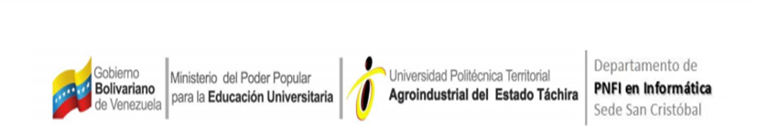

REPÚBLICA BOLIVARIANA DE VENEZUELA
MINISTERIO DEL PODER POPULAR PARA LA EDUCACIÓN
UNIVERSITARIA
UNIVERSIDAD POLITECNICA TERRITORIAL AGROINDUSTRIAL DEL ESTADO TÁCHIRA
SEDE SAN CRISTÓBAL - ESTADO TÁCHIRA

APLICACIÓN MÓVIL OFFLINE-FIRST E IOT PARA EL
MONITOREO Y TRAZABILIDAD DE FRÍO EN DISTRIBUIDORA
DISMAR, SAN CRISTOBAL, TACHIRA.
Trabajo Presentado Como Requisito para Aprobar la Unidad Curricular Proyecto Sociotecnológico IV, en el Programa Nacional de Formación en Informática

AUTORES:
Daniel Alejandro Alviarez Hernández C.I.V-31.714.145
Gualberto Antonio Ayala Cortes C.I.V-31.243.910
Daniel Alejandro Osuna Ojeda C.I.V-30.338.437

PROFESOR - ASESOR:
Ing. Daniel José Alarcón Gutiérrez

San Cristóbal, 28 de julio de 2026.
ÍNDICE GENERAL
ÍNDICE GENERAL iv
INDICE DE CUADROS v
INDICE DE GRAFICOS vi
RESUMEN vii
INTRODUCCIÓN 8-9
CAPÍTULO I 10
CONTEXTO DEL PROYECTO 10
1.1 Identificación de la Comunidad 10-11
1.2 Población beneficiada 11
1.3 Organizaciones vinculadas al proyecto 11-12
1.4 Planteamiento del Problema 12-13
1.5 Objetivos del Proyecto 13
1.5.1 Objetivo General 13
1.5.2 Objetivos Específicos 13
1.6 Justificación del Proyecto 13-16
CAPÍTULO II 17
MARCO CONCEPTUAL 17
2.1 Antecedentes 17-20
2.2 Bases teóricas: 20-21
2.3 Bases Legales 22-24
2.4 Definición de Términos Básicos 24-25
CAPITULO III 26
MARCO METODOLÓGICO 26
3.1 Enfoque metodológico 26-27
3.2 Tipo de proyecto 27-28
3.3 Informantes Clave 29-30
3.4 Técnicas e instrumentos para la recolección de los datos 30-31
3.5 Procedimiento para el análisis de los datos 32-33
CAPÍTULO IV 34
ESTRUCTURA DEL PRODUCTO 34
4.1 Actores 34-35
4.2 Analisis de Dominio 35-36
4.3 Requerimientos SRS 36-38
4.4 Metodologia de Producto 38-41
4.5 Diagrama UML 41-77
4.6 Factibilidad 77-80
CAPITULO V 81
CONCLUSIONES Y RECOMENDACIONES 81
5.1 Conclusiones: 81
5.2 Recomendaciones: 81-82
REFERENCIAS 83-84
Manual de Usuario 85-104

ÍNDICE DE CUADROS
Actores Involucrados 34-35
Gastos de Mantenimiento de la Aplicacion 79-80

ÍNDICE DE GRÁFICOS
Mapa Maski Barber 10
Diagrama de Casos de Uso 42
Diagrama de Estructura Compuesta 43
Diagrama de despliegue 44
Diagrama de Componentes 46
Diagrama de Clase (General) 48
Diagrama de Clase (Backend) 50
Diagrama de Máquina de Estados del Barbero 52
Diagrama de Paquete 54
Diagrama de Secuencia 56
Diagrama de Actividad: Proceso de Agendamiento de Cita 58
Diagrama de Actividad: Proceso de Agendamiento Refinado 60
Diagrama de Actividad: Opciones del Perfil de Cliente 62
Diagrama de Actividad: Opciones del Perfil de Barbero 63
Diagrama de Actividad: Opciones del Perfil de Administrador 65
Diagrama de Actividad: Gestión de Horario del Barbero 66
Diagrama de Actividad: Proceso de Recuperación de Contraseña 68
Diagrama de Actividad: Proceso de Modificación de Cita 70
Diagrama de Actividad: Proceso de Cancelación de Cita 72
Diagrama de Máquina de Estados de la Cita 73
Diagrama de Máquina de Estados de la Notificación 75

REPÚBLICA BOLIVARIANA DE VENEZUELA
MINISTERIO DEL PODER POPULAR PARA LA
EDUCACIÓN UNIVERSITARIA
UNIVERSIDAD POLITECNICA TERRITORIAL AGROINDUSTRIAL
DEL ESTADO TÁCHIRA
SEDE SAN CRISTÓBAL - ESTADO TÁCHIRA
APLICACIÓN MÓVIL OFFLINE-FIRST E IOT PARA EL MONITOREO Y TRAZABILIDAD DE FRÍO EN DISTRIBUIDORA DISMAR, SAN CRISTOBAL, TACHIRA.

AUTORES: Alviarez Daniel, Gualberto Ayala, Osuna Daniel
TUTOR: Ing. Daniel José Alarcón Gutiérrez
FECHA: julio 2026

RESUMEN

Esta plataforma de gestión integral ha sido diseñada para optimizar y transformar el control de la cadena de frío, permitiendo que nuestra organización supervise con precisión el estatus operativo de los nodos sensores en tiempo real. La herramienta facilita una administración eficiente de los inventarios mediante la gestión automatizada de lotes, al tiempo que garantiza una trazabilidad absoluta de las acciones realizadas por el personal, lo cual refuerza el control interno y la rendición de cuentas. A través de un módulo especializado de alertas críticas, el sistema asegura la integridad de los productos almacenados al notificar cualquier desviación térmica de manera inmediata, permitiendo así una capacidad de respuesta rápida ante posibles fallas. Además, nuestra solución centraliza procesos críticos desde la autenticación de usuarios y la recuperación segura de acceso hasta el mantenimiento preventivo de los equipos, proporcionando actas logísticas digitales con validez oficial que simplifican las auditorías internas mediante la generación automática de reportes en formato PDF. En conjunto, este desarrollo tecnológico integra herramientas administrativas y de monitoreo IoT para elevar la eficiencia operativa, garantizando la seguridad, el orden y el cumplimiento de los estándares de calidad dentro de todos nuestros procesos logísticos.
Palabras claves: Cadena de frío, Monitoreo IoT, Gestión de inventarios, Trazabilidad logística, Alertas térmicas.

INTRODUCCIÓN

En el contexto industrial y logístico contemporáneo, la gestión eficiente de la cadena de frío constituye uno de los pilares fundamentales para garantizar la calidad, inocuidad y conservación de insumos perecederos. La vulnerabilidad de estos productos ante fluctuaciones de temperatura exige la implementación de procesos rigurosos capaces de minimizar las pérdidas de mercancía y asegurar estándares elevados de excelencia operativa. Frente a este reto, surge la necesidad de implementar soluciones tecnológicas avanzadas orientadas a centralizar, automatizar y optimizar el monitoreo logístico bajo esquemas de supervisión continua e inteligente.
En este marco, la presente investigación aborda el desarrollo de una plataforma integral diseñada como una respuesta estratégica para la transformación de los procesos logísticos internos. La herramienta integra componentes de Internet de las Cosas (IoT) que permiten supervisar, en tiempo real, el estatus operativo de nodos sensores, la gestión dinámica de inventarios mediante control de lotes y la trazabilidad de las operaciones ejecutadas por el personal. Este enfoque no solo facilita la captura y visualización de variables térmicas críticas, sino que fortalece la capacidad de respuesta oportuna ante contingencias mediante un módulo automatizado de alertas tempranas, garantizando la integridad de los productos en todas las fases del almacenamiento y la distribución.
Asimismo, la arquitectura del sistema centraliza funciones clave que abarcan desde la autenticación segura de usuarios y la recuperación de credenciales, hasta el seguimiento del mantenimiento preventivo de los equipos de refrigeración. Esta integración elimina la dispersión de la información y consolida un flujo de trabajo altamente coordinado. Adicionalmente, la capacidad de generar actas logísticas digitales y reportes en formato PDF con validez institucional provee una base de documentación transparente y auditable, simplificando las evaluaciones internas y reforzando los mecanismos de rendición de cuentas dentro de la organización.
Finalmente, este trabajo se justifica en la necesidad de converger las tecnologías de monitoreo en tiempo real con arquitecturas de software adaptables para resolver los cuellos de botella presentes en la supervisión térmica tradicional. Al sistematizar tanto el control operativo como la gestión administrativa, la investigación aporta un modelo replicable que demuestra cómo la adopción de tecnologías IoT eleva la eficiencia operativa, reduce la incertidumbre en la toma de decisiones y asegura el cumplimiento estricto de las normativas de calidad vigentes en el sector.
CAPÍTULO I
CONTEXTO DEL PROYECTO

1.1 Identificación de la Comunidad
La presente investigación se desarrolla en la empresa Distribuidora Dismarf, una organización dedicada fundamentalmente a la comercialización y distribución mayorista de productos de charcutería, lácteos y embutidos. Su operatividad se centra en el suministro de alimentos de alta calidad, consolidándose como un eslabón clave en la cadena de distribución regional, con un alcance que abarca todo el territorio del Estado Táchira.
La empresa se encuentra ubicada en el sector Barrio Obrero, perteneciente a la Parroquia Pedro María Morante del Municipio San Cristóbal, Estado Táchira. De acuerdo a la caracterización requerida por el Programa Nacional de Formación (PNF), el área de influencia se define como una zona predominantemente comercial, caracterizada por un alto flujo de intercambio económico y una infraestructura urbana consolidada que facilita las actividades logísticas de la empresa.
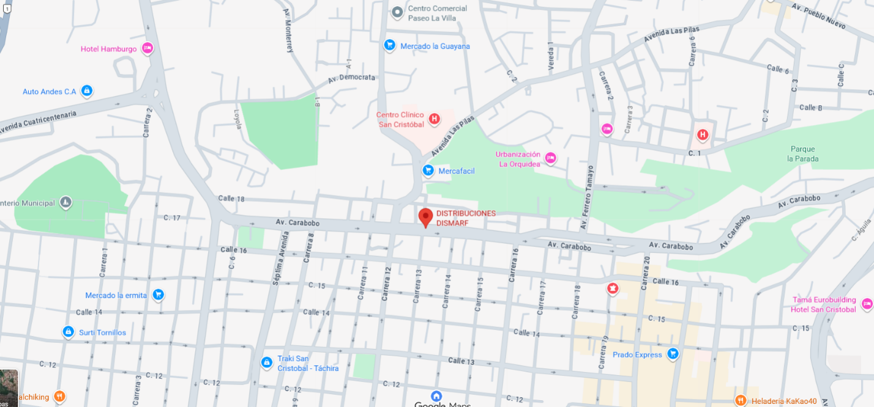
Figura: Mapa Distribuidora Dismarf.
Fuente: Google Maps.
Distribuidora Dismarf surge hace aproximadamente 20 años como una iniciativa de emprendimiento familiar. A lo largo de dos décadas, la organización ha evolucionado desde una estructura operativa pequeña hasta convertirse en una distribuidora con presencia estable en el mercado regional, manteniendo hasta la fecha su esencia de gestión familiar, pero adaptándose a las exigencias crecientes del sector alimenticio.
Nuestra Misión es Proveer de manera eficiente y responsable productos de charcutería y derivados lácteos, garantizando frescura y calidad en cada entrega para satisfacer las necesidades de sus clientes en el estado.
Nuestra Visión es Consolidarse como una empresa líder y referente en el sector de la comercialización de alimentos, logrando una expansión que permita la sostenibilidad a largo plazo y el reconocimiento a nivel nacional.
Nuestro Objetivo es Fortalecer la estructura organizacional para garantizar la solvencia y auto sustentabilidad de la empresa, optimizando los procesos internos para ofrecer servicios de excelencia competitiva.
En su estructura organizativa, La empresa presenta una estructura jerárquica funcional, encabezada por la Gerencia General, de la cual se desprenden diversos departamentos encargados de las áreas operativas, administrativas y logísticas, permitiendo una división del trabajo orientada al cumplimiento de las metas comerciales.
1.2 Población beneficiada
La ejecución del presente proyecto Sociotecnológico en la empresa Distribuidora Dismarf impacta positivamente en distintos niveles de la organización y su entorno comercial, permitiendo una optimización en el manejo de rubros alimenticios.
1.2.1 Beneficiarios Directos
Se define como población beneficiada directa al personal que labora activamente en la distribuidora, quienes interactuarán directamente con las mejoras implementadas en los procesos del monitoreo de la cadena de frío en los productos.
1.2.2 Beneficiarios Indirectos
La población beneficiada de manera indirecta abarca a los actores externos que percibirán una mejora en la calidad del servicio, tiempos de entrega y disponibilidad de productos (charcutería, lácteos y embutidos), así como el entorno familiar de los trabajadores directos.
En relación a la comunidad general, la población de San Cristóbal y municipios aledaños que adquieren los productos en los puntos de venta finales servidos por la distribuidora.
1.3 Organizaciones vinculadas al proyecto
Son la Distribuidora Dismarf y la Universidad Politécnica Territorial Agroindustrial del Estado Táchira (UPTAIET) Sede San Cristóbal.
1.4 Diagnóstico Participativo (IAP)
El diagnóstico se desarrolló bajo la modalidad de Investigación-Acción Participativa (IAP), involucrando directamente al personal gerencial y operativo de Distribuidora Dismarf. A través de la observación directa y mesas de trabajo, se detectó que el nudo crítico de la organización no reside en la comercialización, sino en la vulnerabilidad de la cadena de frío ante las fluctuaciones e interrupciones del sistema eléctrico nacional.
1.4.1 Matriz FODA de la Empresa
Esta herramienta permitió identificar la situación interna y externa de la empresa respecto al manejo de sus productos:
Figura: Matriz FODA.
Fortalezas | Oportunidades
- Personal con disposición al cambio tecnológico.  - Infraestructura de refrigeración operativa.  - Trayectoria de 20 años en el mercado. | - Disponibilidad de tecnologías IoT de bajo costó.  - Necesidad del mercado de garantizar calidad alimentaria.  - Inexistencia de sistemas similares en la competencia local.
Debilidades | Amenazas
- Inexistencia de un sistema de alertas temprana ante fallas térmicas.  - Dependencia de la supervisión manual (humana) constante.  - Falta de registros históricos de temperatura. | - Cortés eléctricos inesperados y prolongados.  - Alta inflación que eleva el costo de reposición de mercancía dañada.  - Variaciones climáticas extremas en la zona.
Fuente: Alviarez D, Ayala G, Osuna D (2026).
1.4.2 Árbol de Problema
A través de la aplicación de la técnica del Árbol de Problemas, se identificó como problema central la inexistencia de un mecanismo automatizado para el monitoreo y control de la cadena de frío en tiempo real. Esta deficiencia operativa responde a una serie de factores causales interrelacionados que condicionan el correcto funcionamiento de las unidades de refrigeración.
En primer lugar, entre las causas directas destaca la inestabilidad del suministro eléctrico en la zona de Barrio Obrero, condición que genera fluctuaciones críticas de temperatura sin un registro o advertencia oportuna. A esta vulnerabilidad de infraestructura se suma la ausencia de dispositivos electrónicos especializados, concretamente nodos sensores IoT instalados dentro de las unidades de frío, lo cual impide la captura continua de variables térmicas. Asimismo, se evidencia la falta de una plataforma o interfaz móvil centralizada capaz de gestionar y transmitir alertas en tiempo real, imposibilitando que el personal responsable tome decisiones oportunas ante cualquier falla.
Como consecuencia de este escenario, se desencadenan efectos negativos que comprometen tanto la viabilidad de la organización como el entorno social. El efecto más inmediato es el riesgo inminente de deterioro y pérdida de productos perecederos de alta sensibilidad, tales como lácteos y embutidos, derivando directamente en pérdidas económicas severas asociadas a la merma de inventario. En última instancia, la interrupción no detectada de la cadena de frío trasciende el ámbito financiero y genera una potencial afectación a la salud pública de los consumidores finales en el Estado Táchira, al ponerse en riesgo la inocuidad de los alimentos distribuidos.
1.4.3 Selección de la Alternativa de Solución
Tras el análisis colectivo, se seleccionó como solución la implementación de un sistema de monitoreo basado en nodos IoT con integración a una aplicación móvil. Esta alternativa destaca por su capacidad de respuesta inmediata (alertas al teléfono del gerente apenas falle la luz o suba la temperatura), permitiendo ejecutar planes de contingencia (encendido de plantas, traslado de mercancía) antes de que el producto se deteriore.
1.5 Actividades del Proyecto
Al ser un tiempo estimado de poco tiempo de desarrollo de la app móvil y del prototipo y producto final se estimo un tiempo de 12 a 14 semanas de desarrollo y con la metodología Scrum Agile se hizo por etapas el desarrollo por eso fueron un total de 7 etapas o fases en las cuales se determino los requerimientos, compra de componentes, desarrollo de cada sección de la app.
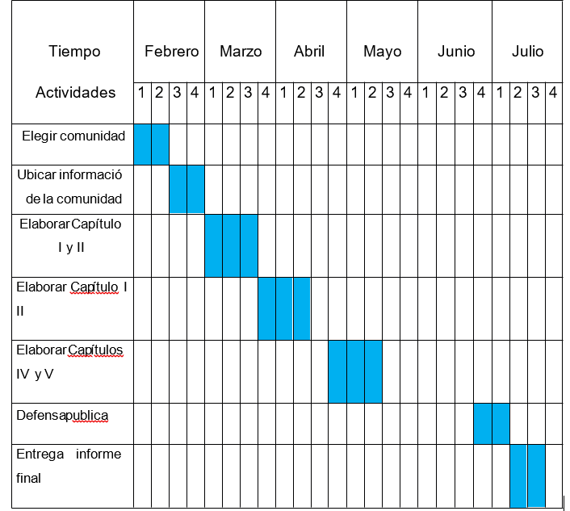
Figura: Cronograma de Actividades.

Fuente: Alviarez D, Ayala G, Osuna D (2026).
1.6 Planteamiento del Problema
A nivel mundial, la preservación de la seguridad alimentaria depende de manera estricta del mantenimiento de la cadena de frío, entendida como el conjunto de procesos logísticos que garantizan la conservación de productos perecederos dentro de rangos térmicos rigurosamente controlados. En el contexto venezolano, esta exigencia operativa enfrenta severos condicionantes debido a la inestabilidad del Sistema Eléctrico Nacional (SEN), caracterizado por interrupciones imprevistas del servicio y constantes fluctuaciones de voltaje. Esta realidad impacta de forma crítica al sector comercial en el Estado Táchira, con especial incidencia en zonas de alta densidad económica como el sector Barrio Obrero en la ciudad de San Cristóbal.
Dentro de este escenario opera Distribuidora Dismarf, una organización dedicada a la comercialización de productos de charcutería, lácteos y embutidos. En la actualidad, la empresa enfrenta la carencia de una solución tecnológica que permita monitorear de forma automatizada, continua y remota el comportamiento de sus cavas refrigeradas. La supervisión del estado térmico depende de métodos empíricos vinculados a la presencia física del personal y la inspección visual de termómetros analógicos; una práctica que resulta insuficiente, vulnerable y limitada, especialmente durante horas no laborables o ante contingencias eléctricas repentinas.
Esta deficiencia metodológica se manifiesta empíricamente a través de la presencia de variaciones térmicas no detectadas a tiempo y la ausencia de registros históricos confiables sobre las condiciones ambientales a las que son expuestos los lotes. La raíz de esta problemática obedece, principalmente, a la inexistencia de dispositivos electrónicos con conectividad enmarcados en el Internet de las Cosas (IoT) capaces de capturar y transmitir datos en tiempo real, lo cual, sumado a la fragilidad de la red eléctrica local, interrumpe de manera aleatoria e ininterrumpida los ciclos de enfriamiento.
Las consecuencias directas de esta situación amenazan la operatividad del negocio, destacando el riesgo inminente de ruptura en la cadena de frío, la proliferación bacteriana en alimentos de alta perecederidad, la pérdida económica por descomposición de mercancía y la eventual vulneración de la inocuidad alimentaria, lo que constituye un riesgo latente para la salud pública de los consumidores. De no implementar una alternativa de mitigación, el pronóstico operativo para Distribuidora Dismarf apunta a un estado de continua incertidumbre; frente a un fallo prolongado no detectado, la empresa se expone a pérdidas de capital irrecuperables que comprometerían seriamente su solvencia y sustentabilidad financiera a largo plazo.
Como alternativa de solución, la presente investigación plantea el desarrollo e implementación de un sistema de monitoreo de la cadena de frío basado en nodos IoT con integración a una plataforma móvil. Esta propuesta permitirá la captura precisa de variables térmicas mediante sensores dedicados y su posterior transmisión a la nube, posibilitando la emisión automatizada de alertas instantáneas ante cualquier desviación de los parámetros operativos. De este modo, se dota a la organización de un mecanismo de respuesta inmediata, optimizando los controles de calidad y reduciendo al mínimo el impacto económico derivado de contingencias operativas.
Formulación del Problema en este aspecto se aborda la problemática descrita y dar sustento al desarrollo metodológico y técnico de la solución propuesta, se formulan las siguientes interrogantes de investigación:
- ¿Cuál es la situación actual de los procesos de conservación y monitoreo de temperatura en las cavas de la empresa Distribuidora Dismarf?
- ¿Cuáles son los requerimientos técnicos de hardware IoT y herramientas de desarrollo de software más adecuados para las condiciones operativas de la organización?
- ¿Cómo diseñar la arquitectura tecnológica que integre de forma eficiente los nodos sensores con una plataforma móvil funcional?
- ¿De qué manera la validación e implementación del sistema propuesto contribuye a garantizar la integridad de la cadena de frío y mitigar las pérdidas económicas en la empresa?
1.7 Objetivos del Proyecto
Los objetivos del presente proyecto constituyen el alcance y el fin último de la investigación, orientando las líneas de acción técnica y metodológica que se deben seguir. A través de estos, se sitúa el problema planteado dentro de límites realizables, permitiendo medir el éxito de la solución tecnológica propuesta para la empresa.
1.7.1 Objetivo General
Desarrollar un sistema de monitoreo de la cadena de frío basado en nodos IoT con integración a una aplicación móvil para garantizar la integridad de los productos en la empresa Distribuidora Dismarf, ubicada en San Cristóbal, Estado Táchira.
1.7.2 Objetivos Específicos
1. Diagnosticar la situación actual de los procesos de almacenamiento y control térmico en las cavas refrigeradas de Distribuidora Dismarf, identificando las vulnerabilidades y puntos críticos de falla en la supervisión manual.
2. Determinar los requerimientos técnicos de hardware IoT (sensores, microcontroladores) y las herramientas de desarrollo de software (frameworks, protocolos de comunicación) más adecuados para la construcción de los nodos y la aplicación móvil.
3. Diseñar la arquitectura tecnológica del sistema, la esquemática de los nodos sensores y la interfaz de usuario de la plataforma móvil para la visualización de datos térmicos y la gestión de alertas en tiempo real.
4. Evaluar el funcionamiento del sistema de monitoreo mediante pruebas de campo en las instalaciones de la organización, validando la precisión de las alertas y la efectividad en la captura de datos ante fluctuaciones del servicio eléctrico.
1.8 Justificación del Proyecto
El presente proyecto surge como una respuesta tecnológica a la vulnerabilidad operativa de las empresas distribuidoras de alimentos ante la inestabilidad del suministro energético en la región andina. Su relevancia se fundamenta en los siguientes aspectos:
Desde el Punto de Vista Teórico y sus Aportes al Conocimiento, esta investigación se inserta en el área de la telemetría y el Internet de las Cosas (IoT). Aporta un precedente académico sobre cómo la computación ubicua puede resolver problemas de logística en entornos con infraestructura eléctrica inestable. Según autores como Chuah (2014), las aplicaciones IoT permiten la recolección y procesamiento de datos en tiempo real para la toma de decisiones, lo cual en este proyecto se traduce en un modelo aplicable a otras distribuidoras de la región que enfrentan retos similares en seguridad alimentaria.
Desde el Punto de Vista Técnico Ámbito de Acción, técnicamente, el proyecto representa la transición de una supervisión manual a una automatización inteligente. El "hacer" de los investigadores se refleja en la creación de nodos sensores capaces de operar de forma autónoma y una aplicación móvil que centraliza la información. Esto optimiza los recursos de la empresa al reducir el tiempo de reacción ante una falla técnica, minimizando el margen de error humano y garantizando que los embutidos y lácteos conserven sus propiedades organolépticas.
Desde el Contexto Estudiante Comunidad, la vinculación con Distribuidora Dismarf permite a los estudiantes aplicar conocimientos de redes, programación móvil y electrónica en un entorno real. El impacto social es directo: al asegurar que la cadena de frío no se rompa, se garantiza que los habitantes de San Cristóbal reciban productos en óptimo estado, previniendo enfermedades transmitidas por alimentos (ETA) y fortaleciendo la confianza en los comercios locales de Barrio Obrero.
Vinculación con el Plan de la Patria y Líneas de Investigación.
El proyecto se alinea con el Plan de la Patria 2025-2031 (Plan de las 7 Transformaciones), específicamente con la Segunda Transformación (Independencia Plena), que busca la soberanía tecnológica y el desarrollo científico aplicado a la resolución de problemas nacionales. Al desarrollar hardware y software propio para proteger la distribución de alimentos, se contribuye directamente al objetivo estratégico de Soberanía Alimentaria.
Asimismo, el proyecto se enmarca en la Línea de Investigación del PNF en Informática: "Desarrollo de Software e Innovación Tecnológica", cumpliendo con la transversalidad de los saberes al integrar la ética profesional con una solución sociotécnica que mejora la calidad de vida de la comunidad tachirense.
CAPÍTULO II
MARCO CONCEPTUAL
2.1 Antecedentes
- Antecedente internacional
En el ámbito internacional, García y Torres (2022), en su trabajo titulado “Sistema de monitoreo remoto para la cadena de frío basado en IoT y computación en la nube para PYMES del sector alimentario”, presentado en la Universidad de las Fuerzas Armadas (Ecuador), abordaron como objetivo general el desarrollo de una arquitectura de bajo costo para el monitoreo de temperatura y humedad en tiempo real mediante dispositivos embebidos. En cuanto al aspecto metodológico, la investigación se enmarcó en un enfoque aplicado de carácter experimental, empleando microcontroladores y sensores de precisión para la recolección continua de datos térmicos. Entre las conclusiones más relevantes, los autores demostraron que la adopción de tecnologías de código abierto e Internet de las Cosas (IoT) permite a las pequeñas y medianas empresas reducir hasta en un 20% la pérdida de productos perecederos derivada de deficiencias en la supervisión humana.
Adicionalmente, esta investigación brinda un aporte técnico de gran valor para la estructuración de la presente propuesta, al validar la viabilidad de integrar protocolos de comunicación ligera para el envío de telemetría hacia servicios en la nube sin saturar el ancho de banda. Los criterios de selección de componentes de hardware empleados por los autores sirven como guía metodológica para definir la instrumentación de los nodos sensores, asegurando una recolección de datos precisa y un consumo de recursos optimizado. De este modo, el estudio antecedente no solo fundamenta la factibilidad económica del sistema, sino que establece un patrón de diseño replicable para la supervisión automatizada en la cadena de frío.
- Antecedente nacional
En el contexto nacional, Rodríguez y Pérez (2023) desarrollaron la investigación titulada “Implementación de nodos sensores inteligentes para el control de temperatura en almacenes de productos perecederos ante fallas críticas de infraestructura”, en la Universidad Central de Venezuela. Su propósito central fue diseñar un sistema de nodos sensores autónomos capaces de registrar y conservar datos térmicos durante interrupciones en el suministro eléctrico. Para ello, adoptaron la modalidad de proyecto factible apoyado en una investigación de campo, haciendo uso del microcontrolador ESP32 y protocolos de comunicación de bajo consumo. La principal conclusión del estudio destacó que la integración de un buffer de almacenamiento local en los nodos garantizó la recuperación completa de la trazabilidad de la temperatura tras el restablecimiento de la conectividad, eliminando la incertidumbre sobre la conservación de la mercancía.
La relevancia de este antecedente radica en su alineación directa con las contingencias operativas del entorno nacional, específicamente en lo relativo a la inestabilidad del flujo eléctrico. El mecanismo de almacenamiento temporal (buffer) propuesto por Rodríguez y Pérez constituye una referencia indispensable para el diseño de la lógica de programación del sistema actual, asegurando que los nodos IoT mantengan la integridad de las lecturas térmicas aun en ausencia de señal de red o energía comercial. Asimismo, su abordaje metodológico demuestra cómo la autonomía energética local en los dispositivos de medición es un requisito imprescindible para evitar vacíos de información en la trazabilidad de insumos perecederos.
- Antecedente regional
A nivel regional, Méndez (2024), en su trabajo titulado “Aplicación móvil multiplataforma para la gestión de alertas tempranas en sistemas de refrigeración industrial mediante protocolos de mensajería asíncrona”, presentado en el Instituto Universitario de Tecnología, se planteó como objetivo desarrollar una interfaz móvil funcional para la recepción de alertas críticas procedentes de sensores industriales. La metodología empleada respondió a un desarrollo tecnológico soportado en la metodología ágil SCRUM, orientada al diseño ágil de interfaces y su vinculación con bases de datos en tiempo real. Como hallazgo principal, la investigación determinó que la recepción de notificaciones push en tiempo real incrementa la velocidad de respuesta del personal operativo en un 45% en comparación con los esquemas tradicionales de alarmas sonoras localizadas.
El valor añadido de este estudio para el proyecto radica en su enfoque sobre la usabilidad de las herramientas móviles y la gestión estratégica de alertas en tiempo real. La arquitectura de software y los flujos de interacción validados por Méndez orientan el diseño de la interfaz gráfica de la aplicación móvil objeto de este estudio, garantizando que el personal de la empresa reciba notificaciones claras, inmediatas y jerarquizadas según la severidad de la desviación térmica. En consecuencia, este antecedente fortalece la dimensión funcional del software, asegurando que la herramienta no solo capture datos, sino que traduzca dicha telemetría en acciones correctivas oportunas.
2.2 Bases Teóricas
El sustento teórico de la presente investigación se fundamenta en la integración de la ingeniería de software, el Internet de las Cosas (IoT) y la logística de conservación alimentaria. Para garantizar una estricta coherencia entre los objetivos específicos y las categorías analíticas abordadas, se establece la siguiente Unidad de Análisis.
Figura: Unidad de Análisis.
Objetivos Específicos | Unidad de Análisis | Categorías | Subcategorías / Indicadores
1. Diagnosticar la situación actual de los procesos de almacenamiento. | Gestión de la Cadena de Frío | Conservación de alimentos perecederos | - Rangos de temperatura crítica  - Riesgos de ruptura térmica  - Protocolos de supervisión manual
2. Determinar los componentes de hardware y herramientas de software. | Tecnologías IoT y Desarrollo de Software | Internet de las Cosas y Computación Móvil | - Microcontrolador ESP32  - Sensores de temperatura  - Frameworks de desarrollo móvil
3. Diseñar la arquitectura del sistema y el prototipo de los nodos. | Arquitectura de Sistemas Telemáticos | Diseño de sistemas integrados | - Diagramas de arquitectura  - Interfaz de usuario (UI/UX)  - Modelo de base de datos
4. Evaluar el sistema de monitoreo mediante pruebas de campo. | Validación Tecnológica | Pruebas de sistemas y despliegue | - Alertas en tiempo real  - Conectividad inalámbrica  - Registro histórico y trazabilidad
Fuente: Alviarez D, Ayala G, Osuna D (2026).
Desarrollo de los Fundamentos Teóricos
A partir de la Unidad de Análisis configurada, se desarrollan los ejes conceptuales que sustentan técnicamente la investigación, articulando los referentes teóricos con el análisis crítico de los autores.
1. Gestión de la Cadena de Frío: La cadena de frío comprende el "conjunto de etapas logísticas que permiten mantener la temperatura de productos perecederos dentro de rangos seguros para garantizar la inocuidad alimentaria" (FAO, 2018, p. 42). Cualquier alteración térmica acelera la descomposición de los insumos y la proliferación bacteriana. En la empresa Distribuidora Dismarf, este proceso resulta altamente vulnerable ante la inestabilidad del servicio eléctrico local, por lo que el sistema propuesto digitaliza la supervisión térmica, sustituyendo las inspecciones manuales por un control automatizado y auditable en tiempo real.
2. Internet de las Cosas (IoT): El paradigma del IoT se define como "una infraestructura mundial que permite prestar servicios avanzados mediante la interconexión de objetos físicos y virtuales" (UIT, 2021, p. 10). Aplicado a la infraestructura de la empresa, esta tecnología otorga capacidad de cómputo y comunicación a las cavas de refrigeración. Al vincular los nodos sensores con la nube y una aplicación móvil, se eliminan las limitaciones de la supervisión presencial, garantizando un monitoreo continuo, remoto y preventivo desde cualquier ubicación.
3. Microcontrolador ESP32: Como centro de procesamiento para los nodos, Gómez (2022) destaca que "el ESP32 es un sistema en un chip de bajo costo y consumo con Wi-Fi y Bluetooth integrados, ideal para monitoreo remoto" (p. 15). Su conectividad inalámbrica nativa simplifica la transmisión de lecturas térmicas hacia la nube sin requerir infraestructuras costosas. Además, su bajo consumo energético facilita la adaptación de respaldos de energía locales, garantizando que el registro de temperatura no se interrumpa durante fallas eléctricas.
2.3 Bases Legales
Las Bases Legales se refieren a la importancia de los aspectos legales con base en la pirámide de Kelsen (Constitución, Leyes Orgánicas, Leyes Ordinarias, Reglamentos, Ordenanzas, otros.), que conforman el marco de la Legislación Venezolana. Es la razón fundamental para otorgar relevancia a la problemática investigada o la propuesta presentada en el Proyecto Sociotecnológico.
La Legislación Venezolana es la base fundamental legal, que reafirma la importancia de los contenidos desarrollados en la investigación de esta etapa básica y prioritaria contemplada en la unidad curricular proyecto Socio Tecnológico, dentro del ámbito legal se identifica la relación existente entre los textos legales y los aspectos descritos en el desarrollo del informe, a continuación, se describen los elementos del sistema jurídico de competencia:
a) Constitución de la República Bolivariana de Venezuela (1999)
En la Carta Magna se encuentran implícitos los principios de participación, democracia, libertad, sociabilidad, alternabilidad, los cuales efectuaron la transformación del concepto de ciudadanía espectadora a ciudadanía protagónica, haciendo posible la participación de una sociedad activa, que posee la capacidad de exigir sus derechos, cumplir sus deberes y controlar las garantía ofrecidas por el Estado. Estos principios trascienden desde la sociedad, hasta áreas relacionadas con la educación la ciencia y la tecnología. Dentro de la Carta Magna los artículos que enfatizan la investigación tecnológica en función de las Tic, son los siguientes:
Artículo 108:
Los medios de comunicación social, públicos y privados, deben
Contribuir a la formación ciudadana. El Estado Garantizará
servicios públicos de radio, televisión, y redes de bibliotecas
y de Informática, con el fin de permitir el acceso universal a la
información. Los centros educativos deben incorporar el
conocimiento y aplicación de las nuevas tecnologías, de sus
innovaciones, según los requisitos que establezca la ley (p.45)
Artículo 110:
El Estado reconocerá el interés público de la ciencia, tecnología,
el conocimiento, la innovación y sus aplicaciones y los servicios
de información necesarios por ser instrumentos fundamentales
para el desarrollo económico, social y político del país, así como
para la seguridad y soberanía nacional. Para el fomento y
desarrollo de esas actividades, el Estado destinará recursos
suficientes y creará el sistema nacional de ciencia y tecnología
de acuerdo con la ley. El sector privado deberá aportar recursos
para las mismas. El Estado garantizará el cumplimiento de los
principios éticos y legales que deben regir las actividades de
investigación científica, humanística y tecnológica. La ley
determinará los modos y medios para dar cumplimiento a esta
garantía. (p.45)

b) Ley de Infogobierno (2014). Gaceta Oficial Nº. 40.274 del 17-10-2013,
vigencia a partir del 17-08-2014.
Los artículos de competencia en el desarrollo del Proyecto Socio
Tecnológico a desarrollar, se especifican a continuación:

Artículo 1:

Esta Ley tiene por objeto establecer los principios, bases y
lineamientos que rigen el uso de las tecnologías de información
en el Poder Púbico y el Poder Popular, para mejorar la gestión
pública y los servicios que se prestan a las personas;
impulsando la transparencia del sector público; la participación
y el ejercicio pleno del derecho de soberanía; así como,
promover el desarrollo de las tecnologías de información libres
en el Estado; garantizar la independencia tecnológica; la
apropiación social del conocimiento; así como la seguridad y
defensa de la Nación. (p.1)

Artículo 34:

El desarrollo, adquisición, implementación y uso de las
Tecnologías de información por el Poder Público, tiene como
base el conocimiento libre. En las actuaciones que se
realicen con el uso de las tecnologías de información,
solo empleara programas informáticos en software libre y
estándares abiertos para garantizar al Poder Público el
control sobre las tecnologías de información empleadas
y el acceso de las personas a los servicios prestados.
Los programas informáticos que se empleen para la gestión
de los servicios públicos prestados por el Poder Popular, a
través de las tecnologías de información, deben ser en
software libre y con estándares abiertos. (p.13)
En cuanto a la aplicación de la Ley de Infogobierno, establece el uso de las tecnologías de información libres por parte del Poder Público, con el fin de mejorar la gestión y los servicios públicos que se le prestan a los ciudadanos, la participación involucra todos los organismos del Poder Público inclusive con énfasis las universidades nacionales, debido a la responsabilidad de impartir conocimientos, así como la de hacer uso de las tecnologías de información en el desarrollo del siglo XXI.
Otro factor de relevancia contemplado en esta importante Ley, refiere que los programas informáticos que se ejecuten en las Instituciones de orden público, deben ser elaborados en Software Libre y con estándares abiertos, salvo las excepciones establecidas en la ley. En este orden de ideas es prioritario que los organismos adscritos al Poder Público deben poseer una plataforma tecnológica integrada, sobre la cual mantengan el control total, así como la administración de la información, con el fin de que sea efectivo el uso de las tecnologías de información.

c) Ley Especial contra Delitos Informáticos (2001). Gaceta Oficial N° 37.313 del 30-03-2001. Los artículos de competencia en el desarrollo del Proyecto Socio Tecnológico, se especifican a continuación:

Artículo 1:
Objeto de la Ley.
La presente Ley tiene por objeto la protección integral de los
sistemas que utilicen tecnologías de información, así como la
prevención y sanción de los delitos cometidos contra tales sistemas
o cualesquiera de sus componentes, o de los delitos cometidos
mediante el uso de dichas tecnologías, en los términos previstos
en esta Ley. (p.1)

Artículo 20:

Violación de la privacidad de la data o información de carácter personal.
Toda persona que intencionalmente se apodere, utilice, modifique
o elimine por cualquier medio, sin el consentimiento de su dueño
la data o información personales de otro o sobre las cuales
tenga interés legítimo, que estén incorporadas en un computador
o sistema que utilice tecnologías de información, será penada
con prisión de dos a seis años y multa de doscientas a
a seiscientas unidades tributarias. (p.5)

La Ley de Delitos Informáticos hace referencia a la protección total de los contenidos previstos en los sistemas que hacen uso de tecnologías de información, de igual manera los correctivos jurídicos previstos para la protección de los sistemas y contenidos construidos en el área tecnológica.

2.4 Definición de Términos Básicos
Servidor: En entornos informáticos, representa el sistema centralizado que procesa la telemetría, aloja la base de datos y gestiona las alertas; en la vida diaria, hace referencia a la persona o herramienta orientada a prestar un servicio o atención directa.
Campo: En bases de datos, representa la unidad mínima de almacenamiento destinada a registrar un atributo específico como la temperatura; de manera general, alude a la extensión de terreno rural dedicada a actividades agrícolas o al trabajo al aire libre.
Clase: En programación orientada a objetos, corresponde a la plantilla estructural que define las propiedades y comportamientos de la aplicación móvil; en el lenguaje común, designa un grupo, categoría de calidad o espacio de enseñanza académica.
Nodo: En el paradigma IoT, se refiere al dispositivo físico inteligente equipado con sensores que captura y transmite variables a la red; de forma general, identifica el punto de unión o intersección donde convergen múltiples elementos.
Ruta: En desarrollo de software, define la dirección lógica o punto de acceso (endpoint) que canaliza el flujo de datos entre la API y la interfaz móvil; en el contexto habitual, indica el camino o trayecto recorrido para trasladarse entre dos puntos.

CAPITULO III
MARCO METODOLÓGICO
3.1 Enfoque metodológico
La presente investigación se rige bajo un enfoque mixto, el cual permite la integración de los métodos cualitativo y cuantitativo para lograr una comprensión integral del problema en Distribuidora Dismarf. Según Hernández, Fernández y Baptista (2006), este enfoque implica que "la totalidad de la realidad social no se agota con la cuantificación", por lo cual se requiere de la combinación de ambas lógicas para fundamentar el desarrollo tecnológico.
Perspectiva Cualitativa e Investigación-Acción Participativa (IAP) Desde la dimensión cualitativa, el proyecto se sustenta en la Investigación-Acción Participativa (IAP). Para Basagoiti y Bru (2002), la IAP contribuye a alcanzar el "objetivo último de integración comunitaria y cohesión social", siendo la participación un medio para mejorar la calidad de vida.
Aporte de los autores: En esta fase, los investigadores interactúan directamente con el personal de la distribuidora, utilizando el relato de los sujetos y la observación directa para comprender cómo los cortes eléctricos afectan emocional y operativamente su labor. No se busca solo instalar un equipo, sino transformar la realidad de la comunidad laboral mediante la participación activa en el diagnóstico de sus necesidades.
Perspectiva Cuantitativa: Por otro lado, la naturaleza técnica del sistema de monitoreo exige un proceso estructurado y predecible. Como señala Hernández (2006), la investigación cuantitativa pretende "explicar y predecir los fenómenos investigados, buscando regularidades y relaciones causales".
Integración de los Enfoques: Siguiendo lo expuesto por Grinnell, citado por Hernández et al. (2003), el proyecto sigue un proceso de cinco fases: la observación del fenómeno eléctrico, el establecimiento de suposiciones sobre la pérdida de frío, la prueba del prototipo IoT, la revisión de los resultados y la propuesta de mejoras finales. Esta mezcla de lógica inductiva y deductiva asegura que la aplicación móvil no solo sea técnicamente funcional, sino también socialmente pertinente para la empresa.
3.2 Tipo de Proyecto:
De acuerdo con los lineamientos establecidos y la naturaleza de la investigación, el presente proyecto se clasifica bajo las siguientes categorías:
Según su Finalidad: Proyecto Productivo con Impacto Social Se define primordialmente como un Proyecto Productivo, ya que se desarrolla dentro de una organización privada (Distribuidora Dismarf) con el objetivo de generar rentabilidad económica al evitar la pérdida de capital invertido en mercancía perecedera. Al asegurar la operatividad ante fallas eléctricas, se protege el patrimonio de la empresa. No obstante, posee un fuerte componente Social, pues garantiza que los alimentos (lácteos y embutidos) que llegan a la comunidad de San Cristóbal cumplan con los estándares de higiene, protegiendo la salud pública de los beneficiarios indirectos.
Según el Contenido: Proyecto de Informática y Desarrollo de Producto Esta investigación se ubica en la categoría de Proyectos de Informática, debido a que implica el desarrollo de software (aplicación móvil) y la gestión de redes de datos. Simultáneamente, es un Proyecto de Desarrollo de Producto, ya que conlleva el diseño y ensamblaje de un dispositivo físico (nodos IoT) inexistente en la infraestructura actual de la organización, integrando hardware y software en una solución única.
Según la Organización: Proyecto Externo Se clasifica como un Proyecto Externo, puesto que el equipo de investigadores (estudiantes) actúa como un ente consultor y desarrollador que interviene en una organización ajena a la institución educativa para mejorar su imagen corporativa y eficiencia tecnológica.
Según su Complejidad: Proyecto Complejo Dada la integración multidimensional que requiere el sistema, se considera un Proyecto Complejo. Esto se debe a que no se limita a una sola área del conocimiento, sino que exige la sincronización de electrónica (sensores), programación de sistemas embebidos, desarrollo de aplicaciones móviles, gestión de bases de datos y protocolos de comunicación inalámbrica en tiempo real.
3.3 Procedimiento Técnico
El procedimiento técnico que guía la presente investigación se fundamenta en la metodología ágil SCRUM, la cual se armoniza de manera sistemática con diversas estrategias de investigación para garantizar que el producto tecnológico responda rigurosamente a las condiciones operativas reales de la empresa Distribuidora Dismarf. A continuación, se detallan las fases metodológicas que estructuran el desarrollo del proyecto:
Fase I: Diagnóstico y Levantamiento de Requerimientos (Estrategia Natural): En esta fase inicial, el procedimiento se articuló bajo una estrategia de investigación natural, orientada a la observación directa y no intrusiva dentro del ambiente real de las cavas de refrigeración. Las actividades se enfocaron en la recolección de datos primarios sobre la dinámica actual de trabajo, evaluando los tiempos de respuesta del personal ante contingencias y registrando las variaciones térmicas sin la intervención del sistema. En el marco de la metodología SCRUM, este diagnóstico sirvió de insumo fundamental para la construcción y priorización de la Lista de Objetivos del Producto (Product Backlog), definiendo formalmente los requerimientos funcionales y no funcionales que la solución informática debía resolver.
Fase II: Diseño y Experimentación de Hardware (Estrategia Experimental): Durante la segunda fase, el procedimiento adoptó un enfoque experimental mediante la manipulación controlada de variables técnicas para determinar la configuración de hardware más eficiente. Específicamente, se llevaron a cabo pruebas de laboratorio con los sensores de temperatura y humedad (modelos DHT22 y DS18B20) bajo diferentes condiciones ambientales. Asimismo, se construyeron prototipos rápidos orientados a evaluar la propagación de la señal Wi-Fi emitida por el microcontrolador ESP32 al atravesar el aislamiento de las paredes metálicas de las cavas. En el contexto de SCRUM, esta fase correspondió al desarrollo del primer Sprint, mediante el cual se validó de forma práctica la factibilidad técnica del hardware antes de su despliegue.
Fase III: Desarrollo de Software y Codificación (Estrategia de Desarrollo): Esta etapa constituyó el núcleo de la ingeniería de software, aplicando principios de desarrollo iterativo e incremental. Las actividades comprendieron la programación del backend mediante entornos de ejecución orientados a eventos (Node.js) y la construcción de la interfaz gráfica móvil con marcos de trabajo multiplataforma (React Native), estableciendo de forma lógica las reglas de negocio y los mecanismos disparadores de notificaciones en tiempo real. Dentro de la dinámica SCRUM, esta fase se ejecutó a través de ciclos de desarrollo (Sprints), transformando los modelos y diagramas abstractos en módulos de código fuente completamente funcionales y comprobables.
Fase IV: Verificación y Análisis de Datos (Estrategia Correlacional): Finalmente, el procedimiento aplicó una estrategia correlacional para validar la eficacia operativa del sistema integrado. En este punto, las actividades se centraron en contrastar las lecturas continúas capturadas por el sistema automatizado frente a los registros históricos obtenidos mediante inspecciones manuales. De igual manera, se analizó la relación entre las interrupciones del servicio eléctrico y los incrementos graduales de temperatura registrados por los nodos sensores. En el marco metodológico de SCRUM, esta fase coincidió con la Revisión del Sprint (Sprint Review), espacio en el que se demostró que el incremento de software generado resolvía de manera efectiva la problemática diagnosticada al inicio del proyecto.
3.4 Escenario, Informantes Claves y Unidades de Estudio
En concordancia con la naturaleza tecnológica del proyecto y el enfoque metodológico adoptado, la delimitación del espacio, los sujetos informantes y las unidades de análisis físicas se estructuran de la siguiente manera:
3.4.1. Escenario de la Investigación
El espacio físico y operativo donde se desarrolla la investigación corresponde a las instalaciones de la empresa Distribuidora Dismarf, ubicada en el sector Barrio Obrero de la ciudad de San Cristóbal, Estado Táchira. Dentro de esta infraestructura, el escenario se subdivide en dos áreas operativas fundamentales: en primer lugar, la Zona de Captura de Datos, conformada por las cavas de refrigeración y cuartos fríos destinados al almacenamiento de productos lácteos y embutidos, espacio en el cual se desplegarán los nodos sensores IoT para la lectura de variables ambientales. En segundo lugar, la Zona de Gestión y Supervisión, compuesta por las áreas administrativas, los puestos de despacho y el entorno móvil del personal directivo, donde se operará la interfaz del software para el monitoreo en tiempo real y la gestión de alertas térmicas.
3.4.2. Informantes Claves
La selección de los actores sociales se fundamentó en su conocimiento operativo, técnico y estratégico dentro de la organización, habiendo aportado insumos valiosos durante la fase de diagnóstico y levantamiento de requerimientos. En este sentido, la investigación contó con la participación del Gerente General, quien proveyó la visión estratégica, los objetivos de negocio y los criterios de seguridad requeridos para la solución; el Encargado de Inventario y Almacén, quien aportó la caracterización técnica sobre el comportamiento térmico de las cavas, los períodos de mayor vulnerabilidad y el historial de incidencias por fallas del suministro eléctrico; y el Personal Operativo, cuyos aportes permitieron definir los criterios de usabilidad de la aplicación móvil y la dinámica diaria de inspección que se busca sistematizar.
3.4.3. Unidades de Estudio (Población y Muestra Tecnológica)
Desde la perspectiva de la ingeniería de sistemas e IoT, el universo de estudio no se restringe únicamente a los sujetos informantes, sino que abarca los activos físicos objeto de instrumentación y automatización. En consecuencia, la población tecnológica está constituida por la totalidad de las unidades de refrigeración industrial pertenecientes a la distribuidora. Para efectos de esta investigación y la validación del prototipo funcional, la muestra tecnológica se delimitó de forma intencional a dos (02) cavas de refrigeración principales, espacio en el que se evaluará la precisión, conectividad y efectividad del sistema de monitoreo previo a su eventual escalamiento a toda la infraestructura de la empresa.
3.5 Técnicas e Instrumentos de Recolección de Datos
Para la obtención de la información primaria y secundaria que sustenta el desarrollo del sistema de monitoreo, se seleccionaron técnicas e instrumentos orientados a abordar integralmente tanto la dimensión humana y operativa de la organización como la dimensión tecnológica del problema.
3.5.1. Técnicas de Recolección de Datos
Con el propósito de diagnosticar la situación actual y fundamentar los requerimientos del sistema, se emplearon tres técnicas complementarias:
Observación Directa: Consistió en la inspección presencial y sistemática de la infraestructura de cavas en las instalaciones de la empresa Distribuidora Dismarf, permitiendo evaluar la distribución espacial de los equipos de refrigeración, el estado de las acometidas eléctricas y la dinámica rutinaria de inspección manual efectuada por el personal.
Entrevista Semiestructurada: Se aplicó para entablar un diálogo focalizado con los informantes clave (Gerente General y Encargado de Almacén). Esta técnica facilitó la recolección de datos cualitativos sobre el impacto de la inestabilidad del flujo eléctrico local, los límites térmicos tolerables para los productos perecederos y las expectativas funcionales de la herramienta móvil.
Arqueo Tecnológico (Revisión Técnica): Constituyó el análisis documental sistemático de hojas de especificaciones técnicas (datasheets) de los sensores y microcontroladores, manuales de arquitectura de software y normativas de conservación alimentaria, con el fin de fundamentar los parámetros de diseño del hardware y la lógica del sistema.
3.5.2. Instrumentos de Recolección de Datos
Como soporte físico para el registro estructurado de la información obtenida a través de las técnicas descritas, se diseñaron y aplicaron los siguientes instrumentos:
Guía de Observación: Formato estructurado orientado a registrar las características físicas del entorno operativo, la interferencia estructural de las paredes metálicas de las cavas sobre las radiofrecuencias y la estabilidad de la red inalámbrica Wi-Fi en los puntos estratégicos de medición.
Guion de Entrevista: Formulario compuesto por interrogantes abiertas orientadas a extraer los requerimientos funcionales y no funcionales del software, precisando los criterios de usabilidad, tiempos de respuesta deseados y mecanismos de notificación de alertas.
Matriz de Requerimientos: Instrumento técnico en el cual se sistematizaron y tabularon las especificaciones de hardware, restricciones de conectividad y reglas de negocio finales que rigen la construcción del prototipo IoT.
3.5.3. Validez de los Instrumentos
En estricto cumplimiento con los estándares metodológicos universitarios, los instrumentos diseñados para la captura de datos cualitativos y técnicos —específicamente la guía de observación y el guion de entrevista— fueron sometidos a un proceso de Validación por Juicio de Expertos, asegurando su claridad, coherencia narrativa y pertinencia con respecto a los objetivos de la investigación.
Dicha validación fue ejecutada por un comité evaluador integrado por tres (03) especialistas: dos (02) Ingenieros en Informática, responsables de dictaminar la viabilidad técnica y la suficiencia de los requerimientos de hardware y software planteados; y un (01) Especialista Metodológico, encargado de corroborar el rigor de los ítems en concordancia con el diseño de la investigación. Cada juez evaluó el instrumento mediante una matriz de validación en la que ponderó la claridad, redacción, congruencia y relevancia de los reactivos, otorgando la aprobación formal requerida para su posterior aplicación en el campo de estudio.
3.6. Técnicas y Procedimiento para el Análisis de Datos
Una vez recolectada la información primaria y secundaria mediante los instrumentos descritos, se procederá a su procesamiento a través de un enfoque mixto que combina el análisis cualitativo de la información operativa con el análisis cuantitativo y estadístico de la telemetría. Este proceso metodológico garantiza que la interpretación de los resultados oriente con precisión el diseño, calibración y validación del sistema IoT.
3.6.1. Análisis Cualitativo (Información de Informantes Claves)
Los datos cualitativos obtenidos mediante las entrevistas semiestructuradas y la guía de observación directa en la empresa Distribuidora Dismarf se procesarán bajo las técnicas de Categorización y Triangulación de Información. Para ello, se transcribirán textualmente los testimonios de los actores sociales con el fin de extraer unidades de significado relevantes respecto a la operatividad de las cavas, el comportamiento térmico durante fallas de la red eléctrica y los flujos de trabajo diarios. El propósito central de este análisis consiste en sistematizar y definir los requerimientos funcionales y de usabilidad que rigen el diseño de la aplicación móvil, garantizando que la interfaz y el módulo de notificaciones respondan directamente a las necesidades del personal.
3.6.2. Análisis Técnico-Cuantitativo (Telemetría de los Nodos IoT)
Las magnitudes físicas y numéricas registradas por los sensores durante las fases de experimentación y pruebas de campo se analizarán mediante Estadística Descriptiva. Las series temporales de datos térmicos capturados por los microcontroladores serán almacenadas y procesadas en un sistema gestor de bases de datos (PostgreSQL), permitiendo calcular promedios de temperatura, picos máximos, mínimos absolutos y desviaciones estándar frente a las interrupciones del flujo eléctrico. Este tratamiento estadístico resulta indispensable para determinar las curvas de disipación térmica de las cavas y calibrar matemáticamente los umbrales de disparo de las alertas en el software (por ejemplo, la emisión de notificaciones críticas cuando T > 5 ºC durante un lapso continuo superior a diez minutos).
3.6.3. Entornos de Prueba y Validación Técnica
El procedimiento de análisis y verificación del comportamiento del sistema se ejecutará de forma comparativa en dos escenarios diferenciados para asegurar su fiabilidad técnica:
Entorno de Desarrollo: Espacio controlado de pruebas donde se simularon cargas de trabajo en el servidor, condiciones de saturación de red y estabilidad en los algoritmos de transmisión de datos, permitiendo depurar la lógica del código fuente antes de su despliegue físico.
Entorno Real (Pruebas de Campo): Despliegue operativo efectuado directamente en las cavas de refrigeración de la distribuidora. En esta fase, las mediciones continúas reportadas por los nodos sensores IoT se contrastaron iterativamente contra termómetros patrones calibrados, permitiendo determinar el margen de error del hardware y validar la estabilidad de las radiofrecuencias a través de las paredes metálicas de los equipos.
3.6.4. Interpretación y Contrastación de Resultados
Finalmente, la interpretación de los hallazgos se llevará a cabo mediante una contrastación teórica e institucional. Los datos empíricos sobre la conservación térmica y los tiempos de notificación del sistema automatizado se discutirán a la luz de los antecedentes de investigación y los fundamentos conceptuales abordados en el Capítulo II. Asimismo, los parámetros térmicos evaluados se verificarán frente a las normativas de seguridad e inocuidad alimentaria (como la Norma COVENIN vigente), corroborando formalmente en qué medida la intervención tecnológica mitiga la incertidumbre operativa en la empresa y da cumplimiento a los objetivos planteados en la investigación.
3.7. Plan de Acción del Producto Tecnológico
El Plan de Acción constituye la carta de navegación y la guía operativa de la investigación. En este instrumento se desglosan las fases, actividades y tareas requeridas para dar cumplimiento a cada uno de los objetivos específicos, permitiendo la administración eficiente de los tiempos y la optimización de los recursos técnicos, materiales y humanos comprometidos en el proyecto.
Figura: Plan de Acción del Producto Tecnológico
Objetivos Específicos | Actividades | Tareas Principales | Tiempo Estimado | Recursos Requeridos | Responsables
1. Diagnosticar la situación actual de los procesos de almacenamiento y control térmico. | Levantamiento de información en campo y diagnóstico operativo. | - Entrevista semiestructurada al Gerente.  - Inspección visual de las cavas de frío.  - Medición de cobertura de red Wi-Fi. | 2 semanas | Guion de entrevista, libreta de campo, smartphone, analizador Wi-Fi. | Equipo Investigador
2. Determinar los componentes de hardware y herramientas de software. | Selección, evaluación y adquisición de tecnologías. | - Revision técnica de datasheets  - Adquisición de ESP32 y sensores.  - Configuración de entornos de desarrollo (IDEs). | 2 semanas | Conexión a Internet, equipos de cómputo, presupuestos, Hojas técnicas. | Equipo Investigador
3. Diseñar la arquitectura del sistema y el prototipo de los nodos sensores. | Modelado lógico, físico y diseño de interfaces. | - Diagramación de arquitectura de red.  - Creación de prototipos (mockups) de la App.  - Esquematización de circuitos embebidos. | 3 semanas | Software Figma, Draw.io, Fritzing, VS Code. | Equipo Investigador
4. Evaluar el sistema de monitoreo mediante pruebas de campo. | Ensamblaje, codificación, despliegue y validación | - Programación de nodos y backend/frontend.  - Instalación de nodos en cavas de prueba.  - Pruebas de simulación y disparo de alertas. | 5 semanas | Estación de soldadura, VS Code, nodos IoT, Firebase/PostgreSQL, cavas. | Equipo Investigador y Tutor Técnico
Fuente: Alviarez D, Ayala G, Osuna D (2026).

CAPÍTULO IV
PRODUCTO

El presente capítulo expone los resultados derivados de la aplicación de los instrumentos de recolección de datos, el análisis de las alternativas de solución y la descripción detallada de la propuesta tecnológica desarrollada para la empresa Distribuidora Dismarf. La estructuración de esta fase responde a las etapas de la metodología de desarrollo de software aplicada en la investigación, garantizando que cada línea de código e integración de hardware responda a una necesidad operativa comprobada.
4.1. Fase I: Diagnóstico Situacional
El proceso de diagnóstico constituye la etapa inicial del desarrollo tecnológico, orientada a identificar y analizar las vulnerabilidades reales de la organización en relación con la gestión de su cadena de frío. Esta fase permitió establecer una línea base operativa, fundamental para el diseño de la arquitectura del sistema.
Figura: Resumen Diagnóstico de Indicadores y Necesidades Operativas
Indicador Evaluado | Descripción del Hallazgo | Necesidad Técnica Detectada
Control Térmico | Supervisión manual realizada únicamente tres veces al día. | Falta de registro continuo y automatizado.
Fallas Eléctricas | Pérdida del 15% de lotes de embutidos por cortes eléctricos. | Sistema de alerta temprana en tiempo real.
Factibilidad Técnica | Infraestructura de red Wi-Fi estable en las instalaciones. | Integración de sensores en cavas metálicas.
Impacto Económico | Riesgo de pérdida superior a $800 USD por evento de falla. | Mecanismo de protección del patrimonio empresarial.
Fuente: Alviarez D, Ayala G, Osuna D (2026).
4.1.1. Análisis e Interpretación de Resultados Cuantitativos
Para cuantificar la percepción y disposición del personal, se aplicó un cuestionario a la totalidad de la población laboral involucrada en el proceso de almacenamiento (n=8, muestreo censal) el 10 de marzo de 2026. El análisis de los indicadores arrojó las siguientes conclusiones determinantes:
Vulnerabilidad de la inercia térmica: Se evidenció un contraste significativo; el 100% del personal reconoce como vital la preservación de la cadena de frío, pero el 75% depende de revisiones manuales. En termodinámica, la pérdida de frío no es inmediata, sino gradual. Las inspecciones manuales, al ser discontinuas, no logran detectar el punto exacto de inflexión en la curva de temperatura, generando falsos positivos de seguridad e insatisfacción con la lentitud de respuesta en el 87,5% del personal.
Impacto de la inestabilidad de la red: El 87,5% de los encuestados ha presenciado variaciones de temperatura debido a la inestabilidad del sistema eléctrico regional. Esta variable externa transforma un problema logístico en un riesgo económico constante, validado por el 62,5% de los trabajadores que han experimentado pérdidas directas de mercancía por fallas no detectadas a tiempo.
Apropiación tecnológica: La organización posee el ecosistema ideal para la transformación digital, dado que el 100% de la muestra posee un dispositivo móvil inteligente (Smartphone), manifiesta una disposición total para utilizar una aplicación de alertas y muestra apertura para participar en programas de adiestramiento técnico.
4.1.2. Análisis Cualitativo y Arqueo Técnico de Infraestructura
Complementando la estadística, la triangulación cualitativa definió los requerimientos arquitectónicos más complejos del sistema:
Carencia de métricas en contingencia: La observación directa corroboró que, durante los cortes eléctricos, no existe un registro del tiempo exacto en que se vulnera la temperatura ideal. Esta "ceguera de datos" en horarios nocturnos imposibilita la aplicación de protocolos de descarte de alimentos.
El desafío del aislamiento electromagnético: El arqueo técnico reveló que las paredes metálicas y el poliuretano inyectado de las cavas industriales bloquean severamente las señales de radiofrecuencia (Wi-Fi). Esta restricción física obligó a descartar nodos 100% internos, estableciendo un diseño donde el microcontrolador (ESP32) se instala en el exterior, introduciendo únicamente las sondas térmicas cableadas al interior de la cámara de frío.
4.2. Fase II: Alternativas de Solución y Justificación de Arquitectura
Tras el diagnóstico integral, se evaluaron técnica y operativamente diversas opciones para mitigar la problemática detectada. En la Tabla 4 se ponderan las alternativas consideradas para justificar la viabilidad del ecosistema IoT propuesto.
Figura: Diagnostico de Soluciones.
Alternativa Evaluada | Descripción Operativa | Ventajas Principales | Desventajas / Limitaciones
Monitoreo Manual | Uso de bitácoras físicas y termómetros analógicos. | Bajo costo de implementación. | Alta propensión al error humano y ausencia de datos continuos.
Cámaras de Seguridad | Visualización remota de los termómetros de las cavas. | Permite el monitoreo visual a distancia. | No genera alertas automatizadas ante fallas térmicas.
Sistema IoT (Propuesto) | Red de sensores conectados a una aplicación móvil. | Alertas inmediatas y trazabilidad en tiempo real. | Requiere configuración de red e inversión inicial en hardware.
Fuente: Alviarez D, Ayala G, Osuna D (2026).
Justificación del Modelo Offline-First: A diferencia de las alternativas convencionales, el sistema IoT propuesto fue concebido bajo un enfoque offline-first. Considerando que las fallas eléctricas inhabilitan los enrutadores Wi-Fi de la empresa, el diseño del hardware contempla un búfer de memoria local en el microcontrolador. De esta manera, el nodo continúa registrando la temperatura internamente durante el apagón y, al restablecerse el servicio, sincroniza masivamente la telemetría almacenada con la base de datos, garantizando una trazabilidad absoluta sin pérdida de paquetes de información.
4.3. Propuesta del Producto Tecnológico (Fase III)
4.3.1. Objetivo de la Propuesta
Implementar un ecosistema tecnológico de monitoreo preventivo, compuesto por nodos sensores inteligentes y una plataforma móvil de gestión, que asegure la integridad de la cadena de frío en Distribuidora Dismarf, minimizando las pérdidas económicas y garantizando la calidad alimentaria ante las fluctuaciones del sistema eléctrico regional.
4.3.2. Memoria Descriptiva
El producto final, desarrollado bajo los altos estándares de calidad dados en la institución académica, constituye un sistema de telemetría distribuido cuya obtención se dividió en tres ejes:
Ingeniería de Hardware Industrial: Se diseñaron nodos centralizados en el microcontrolador ESP32, empleando sensores DHT22 para control ambiental general y DS18B20 (sondas impermeables) para inmersión térmica profunda. Estos componentes fueron alojados en carcasas modeladas e impresas en 3D con materiales termoplásticos resistentes a la condensación extrema.
Desarrollo de Software y Base de Datos Híbrida: El firmware se programó en lenguaje C/C++ optimizando los ciclos de reloj para evitar el calentamiento del procesador. La interfaz móvil se construyó con React Native, integrando un Backend dual: MongoDB para la ingesta masiva y rápida de telemetría en tiempo real (datos NoSQL), y PostgreSQL para estructurar de forma relacional y segura los perfiles de usuarios, auditorías y roles. Esta integración asegura la entrega de notificaciones push de máxima prioridad mediante servicios Cloud Messaging.
Inclusión y Apropiación Tecnológica: El desarrollo garantizó la participación activa de los trabajadores de Dismarf, quienes intervinieron en la selección de alertas sonoras y la nomenclatura de las zonas monitoreadas. Este enfoque socio-tecnológico mitigó la resistencia al cambio, transformando al personal en coprotagonistas de la innovación.
4.3.3. Estudio de Factibilidad Multidimensional
Para respaldar la viabilidad del proyecto, se analizaron cinco dimensiones fundamentales:
Factibilidad Técnica: El equipo desarrollador cuenta con las competencias avanzadas en programación multiplataforma, gestión de bases de datos y electrónica. La infraestructura de red de la empresa facilita el despliegue de los nodos sin requerir alteraciones civiles costosas.
Factibilidad Económica: Con un costo estimado inferior a los $50 USD por nodo (abarcando el ESP32 DevKit V1, sensores de alta precisión, sensor magnético de puertas Reed Switch y alarmas periféricas), el Retorno de Inversión (ROI) es inmediato. El sistema se amortiza automáticamente al prevenir la descomposición de una sola cámara de almacenamiento.
Figura: Costos de Componentes.
Componente de Hardware | Costo Estimado | Función Principal en la Arquitectura
ESP32 DevKit V1 | $25.00 USD | Cerebro de procesamiento del nodo con conectividad Wi-Fi nativa integrada.
Sensor DHT22 / DS18B20 | $12.00 USD | Sondas para la lectura de alta precisión de los umbrales de temperatura y humedad.
Reed Switch | $8.00 USD | Sensor magnético de contacto para la detección de apertura prolongada de puertas.
Buzzer + LED RGB | $3.50 USD | Actuadores para emitir alarma física (sonora/visual) local de alerta inmediata al personal.
Total, Estimado por Nodo | $48.50 USD
Fuente: Alviarez D, Ayala G, Osuna D (2026).
Factibilidad Social y de Salud Pública: El monitoreo continuo es una barrera directa contra la proliferación bacteriana en lácteos y embutidos, salvaguardando la salud de los consumidores y reduciendo las estadísticas de Enfermedades Transmitidas por Alimentos (ETA) en el Estado Táchira.
Factibilidad Ambiental (Computación Verde): Los microcontroladores emplean subrutinas de Deep Sleep, reduciendo drásticamente la huella de carbono y el consumo energético en reposo.
Factibilidad Operativa y Cultural: La terminología de la aplicación fue depurada de tecnicismos informáticos. El diseño UX/UI respeta los mapas mentales de los operarios de almacén, garantizando que el uso del software sea tan intuitivo como el de cualquier red social comercial.
4.4. Diseño, Arquitectura e Interfaces Gráficas (Fase IV)
La consolidación del producto tecnológico requiere una estructuración gráfica que guíe el comportamiento algorítmico y documente la ingeniería detrás de la solución.
4.4.1. Diagramación Lógica e Infraestructura
Diagrama de Despliegue: Modela la topología de la red distribuida, mapeando la ruta de los paquetes HTTP/JSON desde la lectura analógica en la cava de refrigeración, su procesamiento en el ESP32, el tránsito por el router local, hasta su persistencia en los servidores en la nube (PostgreSQL/MongoDB) y visualización en el Smartphone.
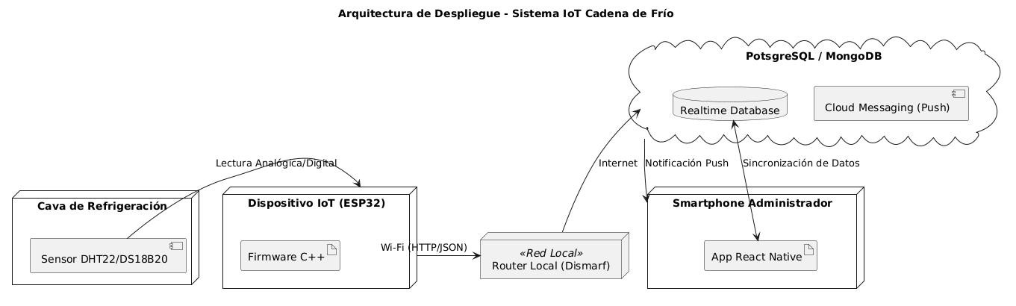
Figura: Diagrama de Despliegue.
Fuente: Alviarez D, Ayala G, Osuna D (2026).
Diagrama de Actividades: Define el algoritmo de toma de decisiones del firmware, detallando los bucles condicionales de conexión Wi-Fi, la evaluación de umbrales críticos y los disparadores de alarmas vibratorias/sonoras locales y remotas.
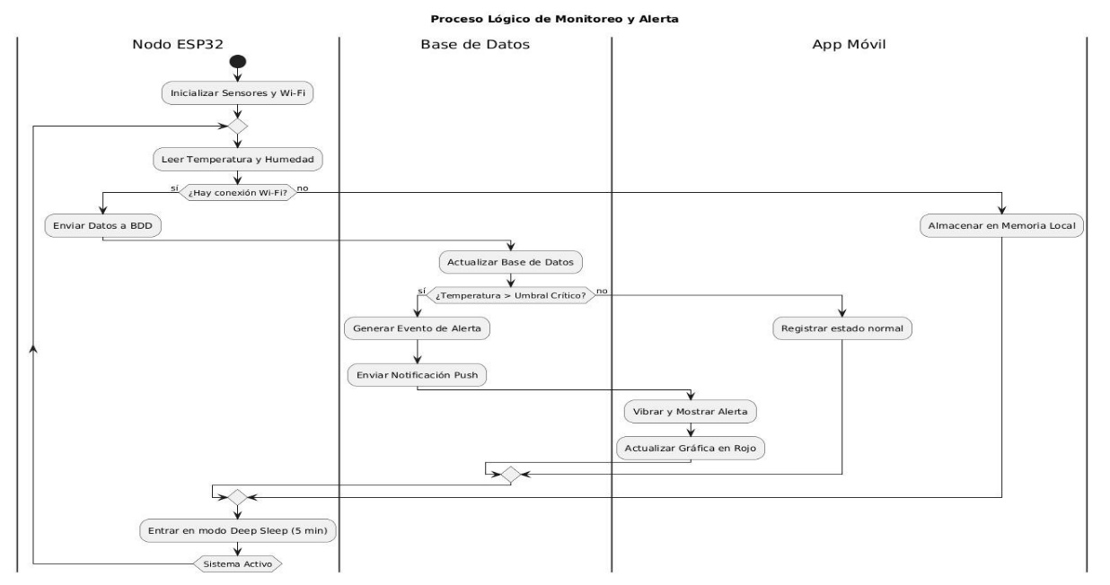
Figura: Diagrama de Actividades.
Fuente: Alviarez D, Ayala G, Osuna D (2026).
Diagrama de Casos de Uso: Delimita los privilegios y alcances operativos entre el Administrador (Gerente) y el Encargado de Almacén, aislando funciones críticas como la configuración de rangos de alerta.
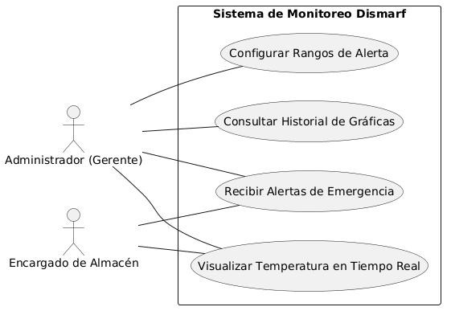
Figura: Diagrama de Casos de Uso.

Fuente: Alviarez D, Ayala G, Osuna D (2026).
Diagrama de Secuencia: Resulta vital para documentar la sincronía de la plataforma, evidenciando el tiempo de viaje de los datos, el proceso de fetch temporal y la emisión de notificaciones Push asíncronas.
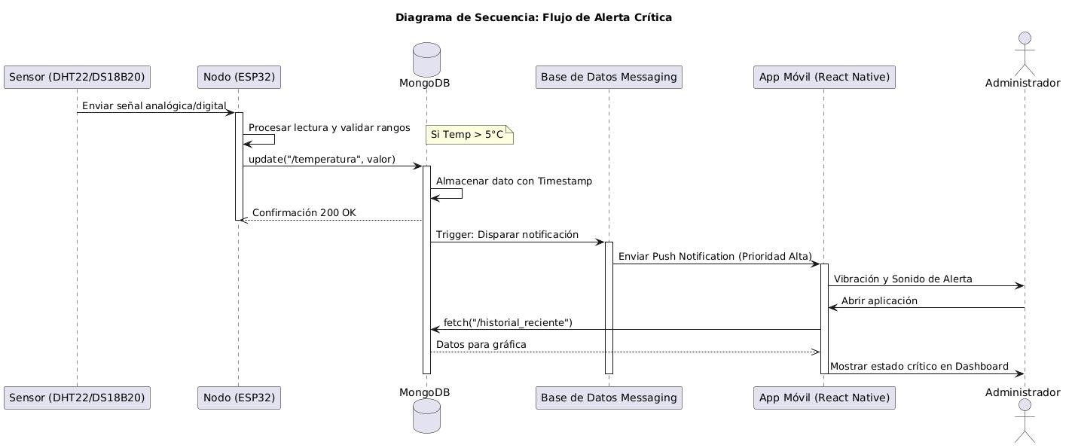
Figura: Diagrama de Secuencia.
Fuente: Alviarez D, Ayala G, Osuna D (2026).
Diagrama Entidad-Relación (Híbrido): Expone la arquitectura de la información, ilustrando cómo la colección de Dispositivos se relaciona con el torrente de Lecturas generadas (1:N) y los Eventos de Alerta emitidos hacia los Usuarios.
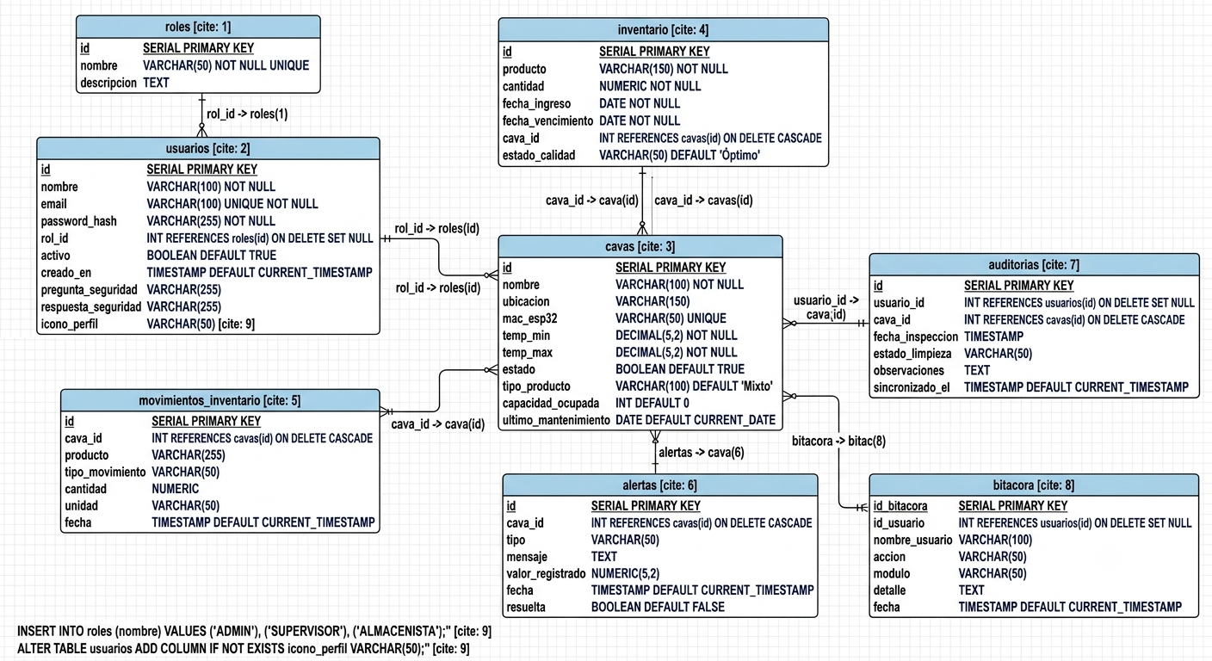
Figura: Diagrama Entidad Relación.
Fuente: Alviarez D, Ayala G, Osuna D (2026).
4.4.2. Prototipado y Despliegue Físico
Figura 6. Prototipo Físico del Nodo Sensor: Evidencia la manufactura final del equipo de telemetría. Se destaca el diseño de ingeniería inversa aplicado a las carcasas, las cuales cuentan con rejillas de ventilación estratégicas para evitar que el calor del propio microcontrolador altere las lecturas ambientales de los sensores DHT22.
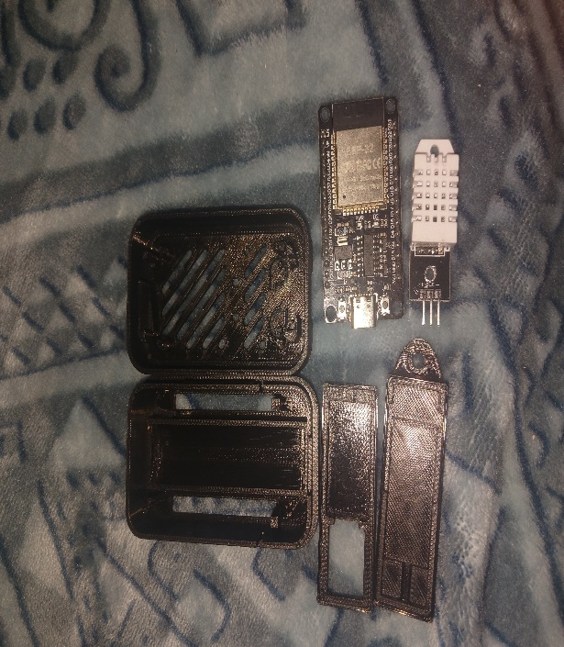
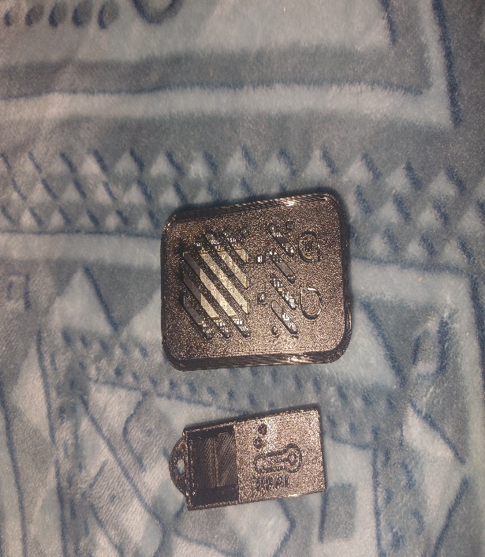
Figura: Producto en Físico.
Fuente: Alviarez D, Ayala G, Osuna D (2026).
4.4.3. Descripción del Módulo de Interfaces de Usuario (UI)
La aplicación móvil se estructuró bajo altos estándares ergonómicos. A continuación, se describen los módulos operativos implementados:
1. Módulo de Autenticación y Acceso
Constituye la primera capa de seguridad del sistema, orientada a restringir el acceso a la telemetría únicamente al personal autorizado de Distribuidora Dismarf. Este módulo comprende:
Inicio de Sesión (Login): Interfaz principal que valida las credenciales del usuario (correo y contraseña) contra la base de datos central.
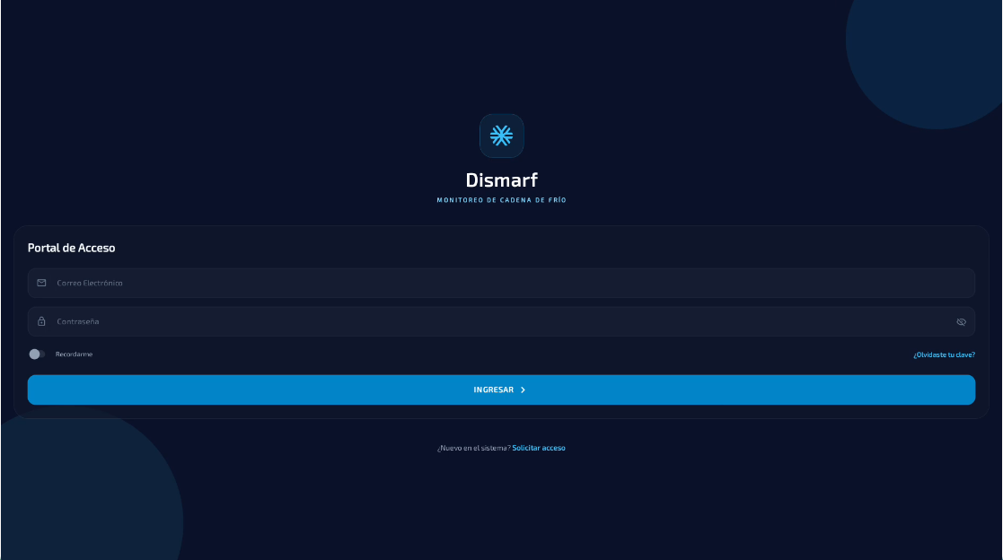
Figura: Inicio de Sesión.
Fuente: Alviarez D, Ayala G, Osuna D (2026).
Registro de Usuarios (Alta): Formulario para la creación de nuevos perfiles operativos, capturando los datos personales y estableciendo parámetros de seguridad iniciales.
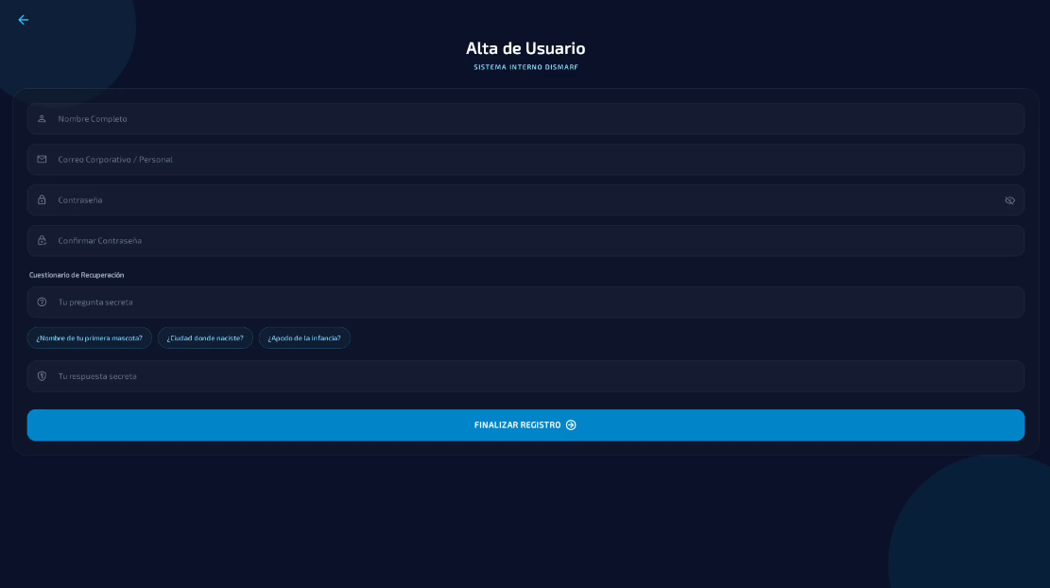
Figura: Registro de Usuarios.
Fuente: Alviarez D, Ayala G, Osuna D (2026).
Recuperación de Credenciales: Flujo autónomo que permite al usuario restablecer su contraseña olvidada mediante mecanismos de validación de identidad (como preguntas de seguridad o correo de confirmación), sin requerir intervención directa del administrador de la base de datos.
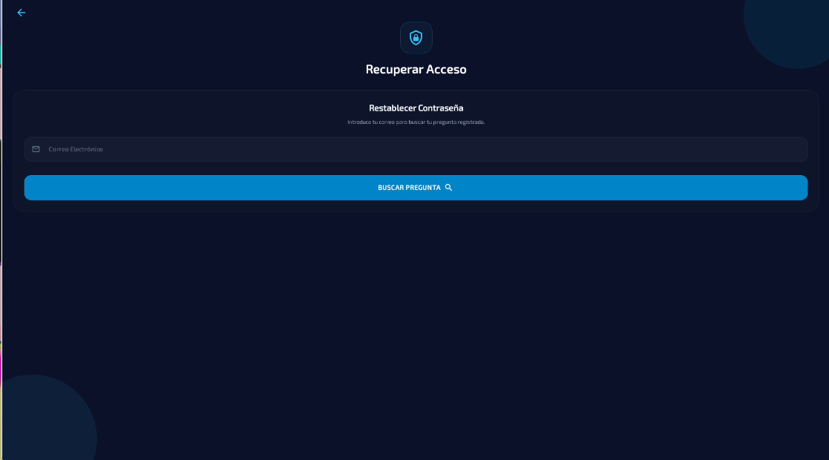
Figura: Recuperar Credenciales.
Fuente: Alviarez D, Ayala G, Osuna D (2026).
2. Dashboard Operativo y Gestión de Dispositivos (IoT)
Representa el núcleo visual y de control del ecosistema. Despliega un panel centralizado que consolida el estado de la infraestructura tecnológica:
Visualización General: Muestra una lista dinámica de todos los nodos sensores (ESP32) instalados y vinculados a la red de la empresa, indicando su estado de conexión en tiempo real.
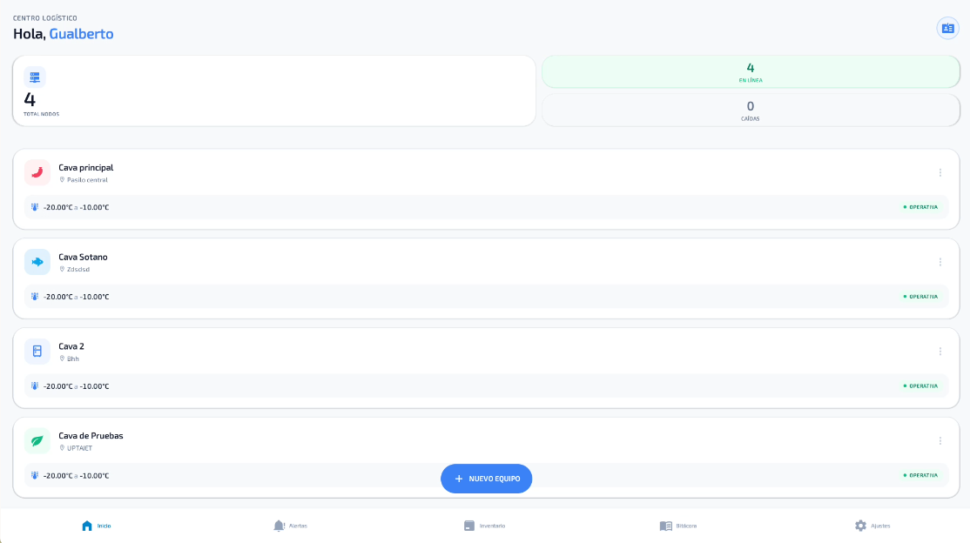
Figura: Dashboard Principal.
Fuente: Alviarez D, Ayala G, Osuna D (2026).
Gestión de Equipos (CRUD): Proporciona herramientas para registrar nuevas cavas, editar los parámetros de las existentes (como rangos máximos y mínimos tolerables) y eliminar dispositivos fuera de servicio.
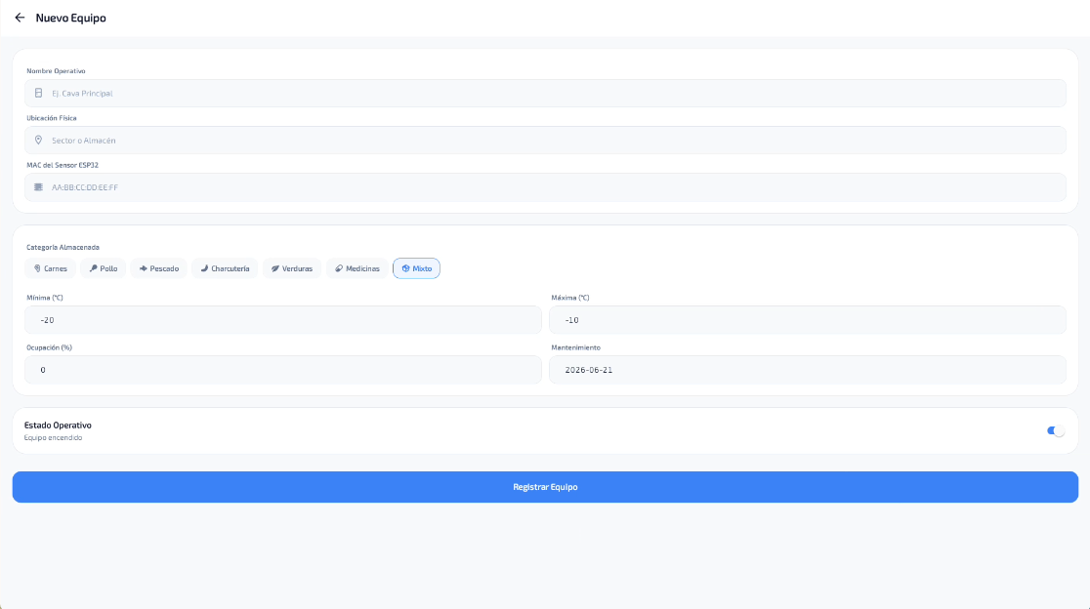
Figura: Gestión de Equipos.
Fuente: Alviarez D, Ayala G, Osuna D (2026).
Detalle de Telemetría: Al seleccionar un dispositivo específico, la interfaz despliega un registro histórico y gráfico del comportamiento térmico de dicha cava, facilitando el análisis de las fluctuaciones de temperatura a lo largo del tiempo.
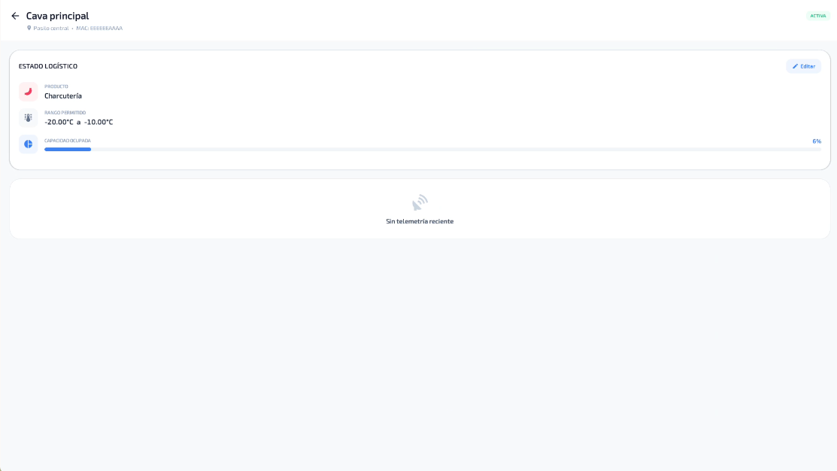
Figura: Detalle de Telemetría.
Fuente: Alviarez D, Ayala G, Osuna D (2026).
3. Monitor de Alertas y Emergencias
Módulo dedicado a la visualización y gestión de contingencias térmicas o fallas de conectividad. Se divide estructuralmente en dos secciones:
Bandeja de Revisión (Activas): Presenta las alertas críticas que requieren atención y reconocimiento inmediato por parte del personal (por ejemplo, cortes eléctricos o temperaturas fuera de rango seguro).
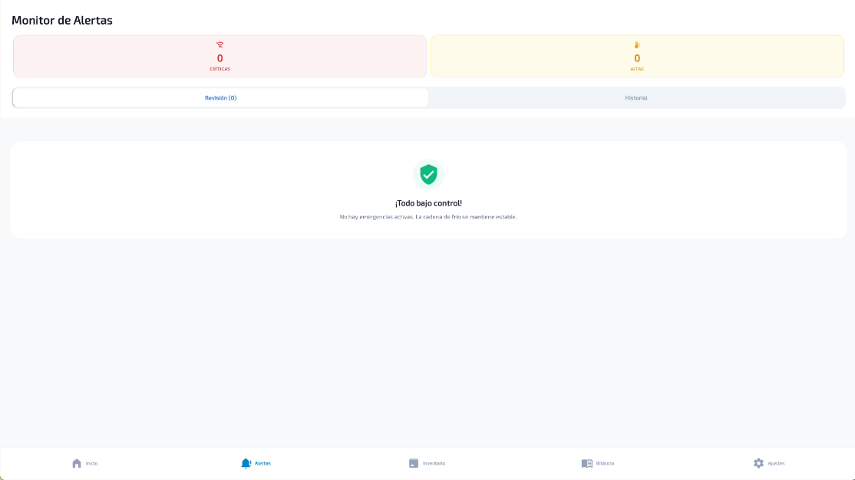
Figura: Gestión de Alertas.
Fuente: Alviarez D, Ayala G, Osuna D (2026).
Historial de Alertas: Funciona como un repositorio cronológico de los eventos anómalos pasados, permitiendo auditar la frecuencia de las fallas en un período determinado.
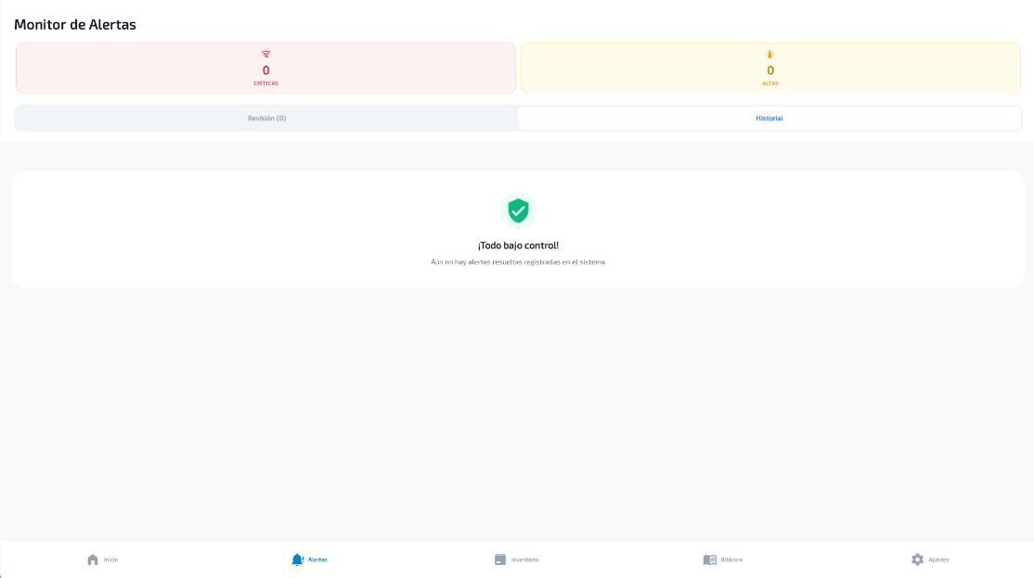
Figura: Historial Alertas.
Fuente: Alviarez D, Ayala G, Osuna D (2026).
4. Gestión de Inventario y Capacidad Operativa
Interfaz orientada a vincular la telemetría térmica con la realidad física del almacén de la distribuidora. Permite visualizar todas las cavas registradas no solo como nodos electrónicos, sino como espacios de almacenamiento, facilitando el registro de entradas y salidas de mercancía (lotes) y calculando dinámicamente el porcentaje de capacidad ocupada en cada unidad de refrigeración.
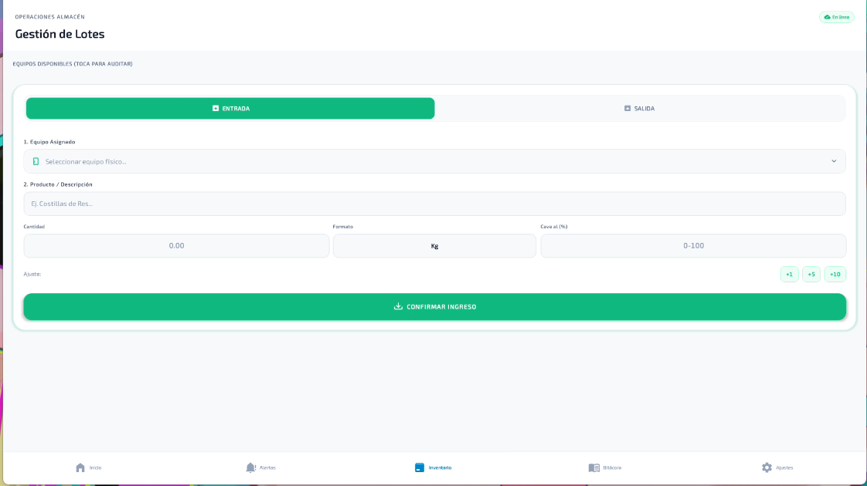
Figura: Gestión de Inventario.
Fuente: Alviarez D, Ayala G, Osuna D (2026).
5. Gestión de Recursos Humanos (Nómina)
Panel de control de acceso exclusivo para perfiles con privilegios de administrador. Facilita la administración del talento humano que interactúa con la aplicación, permitiendo visualizar la plantilla total de usuarios registrados, editar sus roles y niveles de acceso, y aplicar suspensiones temporales o definitivas a cuentas operativas según las normativas internas de la empresa.
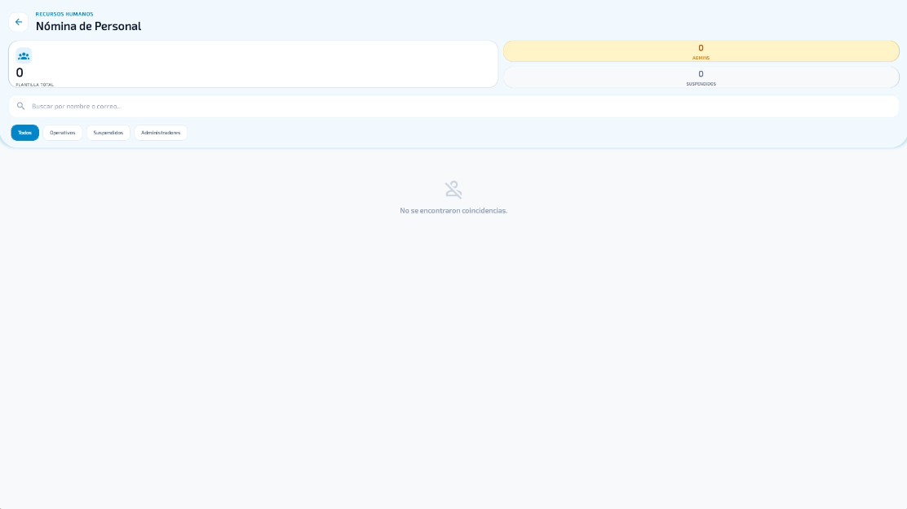
Figura: Nómina.
Fuente: Alviarez D, Ayala G, Osuna D (2026).
6. Módulo de Auditoría y Trazabilidad (Log de Operaciones)
Este módulo actúa como el sistema de vigilancia informática de la plataforma, documentando detalladamente cada interacción para garantizar la transparencia y la rendición de cuentas operativa. Su interfaz se estructura en dos vistas fundamentales:
Vista Principal (Panel Global de Auditoría): Despliega el panel general de monitoreo, donde se listan los eventos más recientes del sistema. Esta pantalla integra herramientas de filtrado que permiten al administrador buscar actividades específicas según el área operativa (gestión de cavas, inventario) y delimitarlas por períodos de tiempo (hoy, semana, mes).

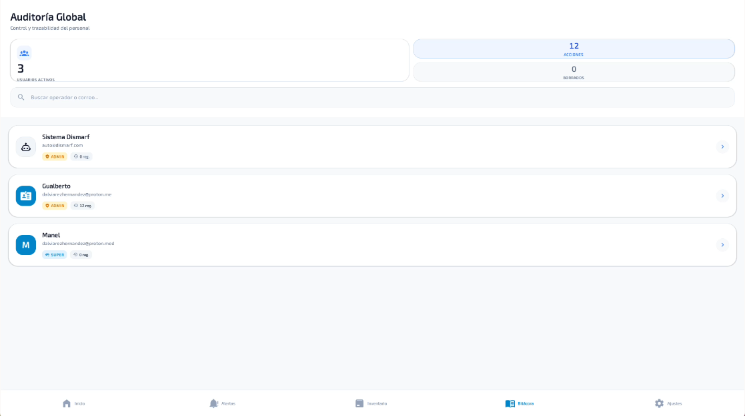
Figura: Auditoría.
Fuente: Alviarez D, Ayala G, Osuna D (2026).
Vista Detallada (Trazabilidad por Usuario): Al seleccionar un perfil específico desde la vista global, la interfaz proyecta una bitácora cronológica inalterable (log). Esta pantalla detalla de forma exhaustiva cada acción ejecutada por el usuario seleccionado (por ejemplo: "Actualizó los parámetros de la Cava Sótano" o "Registró una nueva cava"), indicando la fecha y hora exacta del evento.
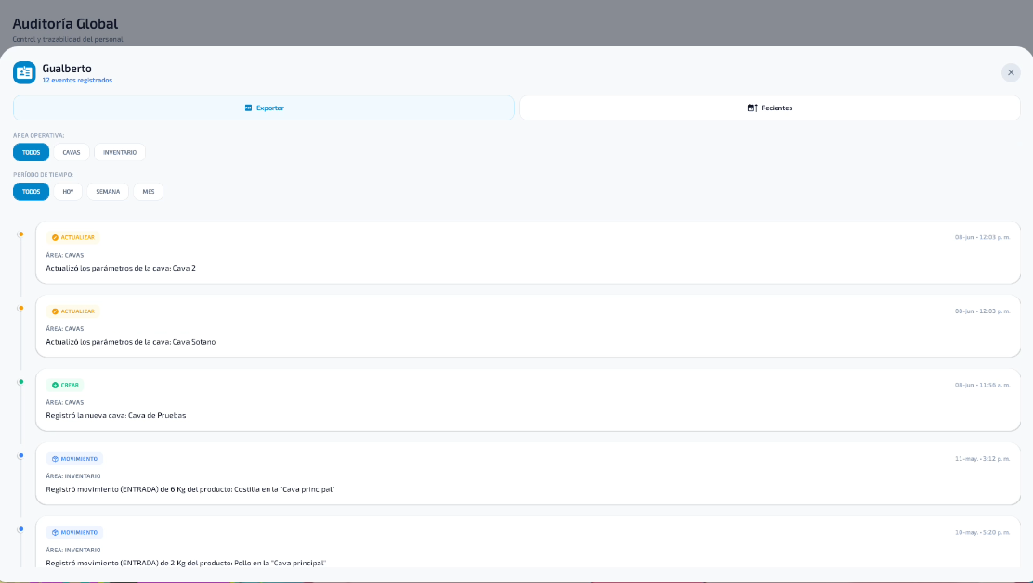
Figura: Auditoría por Usuario.
Fuente: Alviarez D, Ayala G, Osuna D (2026).
7. Configuración del Sistema y Perfil de Usuario
Constituye el espacio centralizado destinado a la administración de las credenciales de seguridad y las preferencias de uso de la aplicación. Para facilitar la experiencia de usuario, este módulo se divide en dos pantallas:
Vista Principal (Menú de Ajustes): Presenta el panel general de administración del perfil activo. Su diseño organiza las opciones en categorías desplegables (Seguridad y Acceso, Preferencias Logísticas, Centro de Administración) y proporciona el botón principal de acción para finalizar el turno operativo de manera segura (Cerrar Sesión).
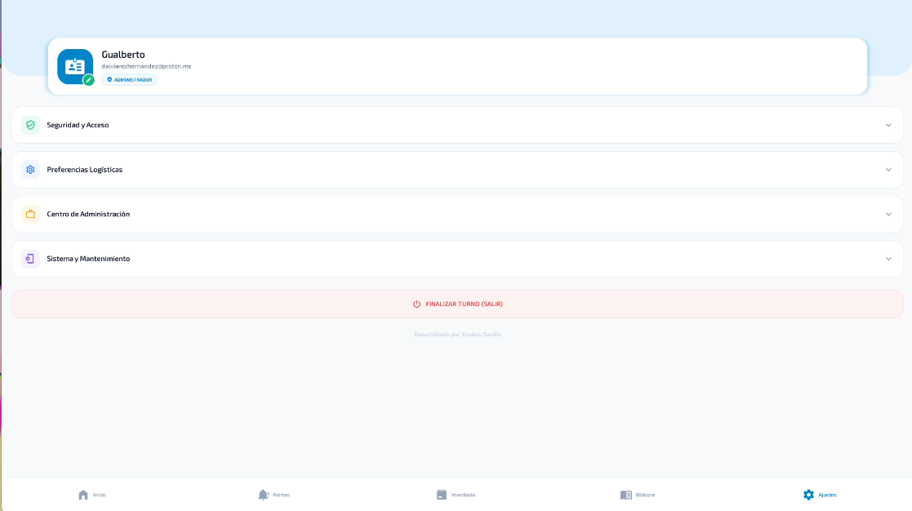
Figura: Ajustes.
Fuente: Alviarez D, Ayala G, Osuna D (2026).
Vista Secundaria (Edición de Identidad): Interfaz enfocada en la personalización y seguridad individual. En esta pantalla, el usuario tiene la autonomía para modificar sus datos personales, cambiar su nombre de visualización, seleccionar un avatar representativo para la plataforma y actualizar su contraseña secreta sin requerir la intervención de soporte técnico.

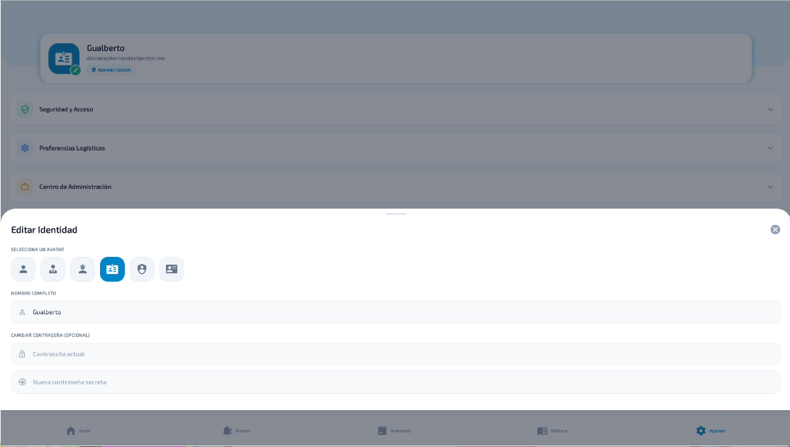
Figura: Edición de Identidad.
Fuente: Alviarez D, Ayala G, Osuna D (2026).
8. Centro de Impresión y Generación de Reportes PDF
Herramienta gerencial que transforma los datos crudos almacenados en la plataforma en inteligencia de negocios y actas con validez institucional. Permite consolidar la información del historial de operaciones, el comportamiento térmico de los nodos ESP32 y el estado del inventario, para luego exportarla automáticamente en formato PDF. Estos documentos facilitan la evaluación del rendimiento de la empresa, simplifican los procesos de auditoría interna y sirven de respaldo ante inspecciones de calidad.
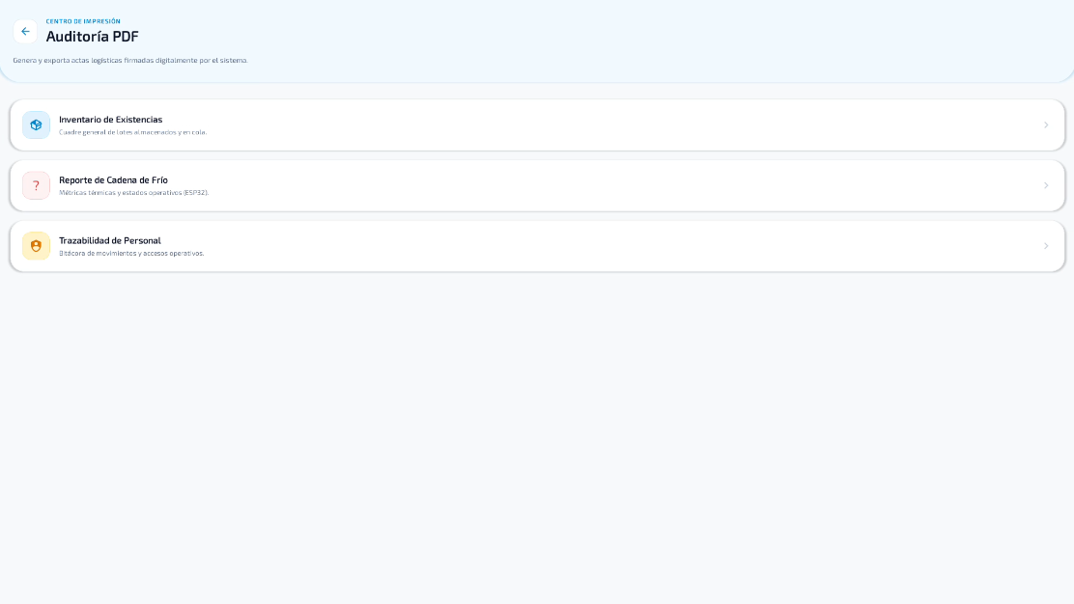
Figura: Centro de Impresión.
Fuente: Alviarez D, Ayala G, Osuna D (2026).
CAPITULO V
CONCLUSIONES Y RECOMENDACIONES

5.1 Conclusiones:
Se diagnosticó la situación actual de los procesos de almacenamiento, constatando que el monitoreo manual mediante termómetros analógicos resultaba insuficiente e ineficiente frente a las fluctuaciones del suministro eléctrico en el sector Barrio Obrero. Esta vulnerabilidad generaba "puntos ciegos" sin registro durante las horas no laborables, lo que ponía en riesgo la conservación e inocuidad de los alimentos perecederos.
Se determinó la arquitectura tecnológica y los componentes más adecuados, seleccionando el microcontrolador ESP32 y los sensores de precisión (DS18B20 y DHT22) como la solución de hardware de bajo costo y alto rendimiento. Asimismo, la integración de marcos de trabajo libres como React Native, Node.js y PostgreSQL demostró la factibilidad de desarrollar un ecosistema telemático robusto y escalable para pequeñas y medianas empresas.
Se diseñó e instaló la arquitectura del sistema telemático y el prototipo de los nodos sensores en las cavas de refrigeración. La implementación física resolvió las interferencias de radiofrecuencia generadas por el aislamiento metálico de las cavas mediante el uso de sondas térmicas impermeables y cableado blindado, logrando una estructura modular articulada con diagramas de clases, base de datos e interfaz de usuario intuitiva.
Se evaluó y validó el funcionamiento del sistema integrado mediante pruebas de campo en la distribuidora, logrando una reducción drástica en los tiempos de respuesta del personal ante contingencias térmicas. La recepción inmediata de notificaciones en la aplicación móvil confirmó la precisión de los sensores y la efectividad del sistema para garantizar la trazabilidad en tiempo real de la cadena de frío.

5.2 Recomendaciones:
Recomendaciones para los Usuarios y Trabajadores (Área Operativa y Humana):
- Capacitación en uso y respuesta: Instruir al personal de almacén y despacho en el manejo de la aplicación móvil, garantizando que conozcan la interpretación de las alertas térmicas y ejecuten el protocolo de inspección física de forma inmediata al recibir una notificación de desviación.
- Apropiación de la herramienta: Fomentar el hábito de registro y consulta de los reportes históricos en la aplicación para verificar los patrones de temperatura de las cavas al inicio y cierre de cada jornada laboral.
Recomendaciones para la Infraestructura Técnica y el Sistema (Área de Ingeniería y Hardware):
- Respaldo energético y conectividad: Instalar un Sistema de Alimentación Ininterrumpida (UPS) dedicado exclusivamente a los nodos IoT y al router principal, asegurando que el envío de telemetría hacia la nube no se interrumpa durante cortes prolongados de energía eléctrica.
- Seguridad y mantenimiento físico: Implementar un plan de revisión trimestral para la limpieza de las sondas térmicas y la verificación de las conexiones del ESP32, además de incorporar capas de cifrado SSL/TLS en la comunicación entre el nodo y el servidor para proteger la integridad de los datos.
Recomendaciones para la Empresa Distribuidora Dismarf (Área Gestora y Logística):
- Escalabilidad del monitoreo: Ampliar progresivamente el despliegue de nodos sensores a la totalidad de las unidades de frío, incluyendo vehículos de transporte y áreas de recepción de mercancía, para obtener la trazabilidad completa del producto desde el proveedor hasta el cliente final.
- Mantenimiento preventivo de cavas: Utilizar los datos históricos generados por la aplicación como insumo técnico para programar el mantenimiento mecánico de los compresores y equipos de refrigeración antes de que ocurran fallas críticas.
Recomendaciones para la Institución y Futuros Investigadores (Área Académica):
- Repositorio y semillero telemático: Incorporar el código fuente y la documentación técnica de esta investigación en los repositorios del PNF en Informática como proyecto modelo en el área de Internet de las Cosas (IoT).
- Integración de analítica predictiva: Sugerir a futuras investigaciones la integración de algoritmos de Inteligencia Artificial que no solo notifiquen la subida de temperatura, sino que predigan el tiempo límite de conservación del frío en función del histórico de fallas de la zona.

REFERENCIAS
- Arias, F. (2004). El Proyecto de Investigación. Editorial Espíteme. Caracas. Venezuela.
- Asamblea Nacional de la República Bolivariana de Venezuela. Ley Orgánica de Ciencia, Tecnología e Innovación. Gaceta Oficial N° 38.242; 03 de agosto de 2005.
- Constitución de la República Bolivariana de Venezuela. Gaceta Oficial N° 5453; 24 de marzo del año 2000.
- Espressif Systems (2023). ESP32 Series Datasheet. [Documento en Línea Disponible:
- https://www.espressif.com/sites/default/files/documentation/esp32_datasheet_en.pdf (Consulta: 2026, abril 10)]
- Fondo Editorial de la Universidad Pedagógica Experimental Libertador. (2007). Manual de trabajos de grado de Especialización y Maestría y Tesis Doctorales. 4ª Edición. Caracas. Venezuela.
- Hernández, R., Fernández, C. y Baptista, P. (2006). Metodología de la investigación. Editorial McGraw-Hill. México.
- Ministerio del Poder Popular Para la Educación Universitaria (2009). Lineamientos Curriculares de los Programas Nacionales de Formación (PNF). Versión 2.0. Caracas, Venezuela.
- MongoDB, Inc. (2024). MongoDB Manual v7.0. [Documento en Línea Disponible:
- https://www.mongodb.com/docs/manual/ (Consulta: 2026, marzo 20)]
- Norma COVENIN 2256:2001. Protección contra incendios en instituciones educativas. (Nota: Puedes sustituir por la Norma COVENIN 3133-1:1997 sobre muestreo para la inspección de alimentos si profundizaste en la parte sanitaria).
- PostgreSQL Global Development Group (2024). PostgreSQL 16.2 Documentation.
- [Documento en Línea Disponible: https://www.postgresql.org/docs/ (Consulta: 2026, abril 15)]
- React Native (2024). React Native Documentation: Core Components and APIs. [Documento en
- Línea Disponible: https://reactnative.dev/docs/components-and-apis (Consulta: 2026, abril 12)]
- Sabino, C. (2007). El proceso de investigación. Editorial PANAPO. Caracas. Venezuela. Silva, J. (2008). Metodología de la Investigación. Ediciones Co-Bo. Caracas. Venezuela.
- Componentes Técnicos y de Diseño: Se añadieron las hojas de datos oficiales del sensor impermeable DS18B20, el estándar del protocolo MQTT 5.0, la documentación oficial de Node.js y Figma.


REPÚBLICA BOLIVARIANA DE VENEZUELA
MINISTERIO DEL PODER POPULAR PARA LA EDUCACIÓN
UNIVERSITARIA
UNIVERSIDAD POLITECNICA TERRITORIAL AGROINDUSTRIAL DEL
ESTADO TÁCHIRA
SEDE SAN CRISTÓBAL - ESTADO TÁCHIRA

APLICACIÓN MÓVIL OFFLINE-FIRST E IOT PARA EL MONITOREO Y TRAZABILIDAD DE FRÍO EN DISTRIBUIDORA DISMARF, San Cristobal, TÁCHIRA.
Manual de Usuario para la guía de control del uso del sistema para los usuarios. Versión: 2.1.4

AUTORES:
Daniel Alejandro Alviarez Hernández C.I.V-31.714.145
Antonio Ayala Cortes C.I.V-31.243.910
Daniel Alejandro Osuna Ojeda C.I.V-30.338.437

TUTOR:
Ing. Daniel José Alarcón Gutiérrez

San Cristóbal, julio del 2026.

HOJA DE CONTROL
Campo | Descripción
Nombre del Proyecto | APLICACIÓN MÓVIL OFFLINE-FIRST E IOT PARA EL MONITOREO Y TRAZABILIDAD DE FRÍO EN DISTRIBUIDORA DISMARF, SAN CRISTOBAL, TÁCHIRA
Cliente/Usuario | María Fernanda
Autores | Daniel Alviarez, Gualberto Ayala, Daniel Osuna
Versión del Documento | 2.1.4
Fecha de Creación | 27/05/2026
Fecha de Última Revisión | 16/06/2026
Registro de Cambios:
Versión | Fecha | Descripción del Cambio | Autor
0.3.8 | 11/03/2026 | Creación inicial del manual. | Alviarez D. Ayala G. Osuna D
0.8.3 | 26/03/2026 | Mejoras Y Correcciones | Alviarez D. Ayala G. Osuna D
1.2.4 | 14/04/2026 | Apartados Nuevos y Rediseño | Alviarez D. Ayala G. Osuna D
1.3.8 | 28/04/2026 | Bugs y Correcciones Arregladas | Alviarez D. Ayala G. Osuna D
2.0.2 | 29/05/2026 | Herramientas y Diseño Rediseñado | Alviarez D. Ayala G. Osuna D
2.1.4 | 16/06/2026 | Mejoras del Sistema y Bugs arreglado | Alviarez D. Ayala G. Osuna D

ÍNDICE GENERAL
Hoja de Control 61
Índice General 62
Índice de Cuadros 63
Índice de Gráficos 64
Información del Producto 65
6.1 Objetivo 65
6.2 Alcance 65
6.3 Funcionalidad 66
6.4 Prerrequisitos 67
Mapa de navegación 68
7.1 Portal de Acceso (Inicio de Sesión) 68
7.2 Alta de Usuario (Registro Interno) 69
7.3 Recuperar Acceso (Restablecimiento de Credenciales) 69
7.4 Centro Logístico (Dashboard de Monitoreo) 70
7.5 Registro de Nuevo Equipo (Configuración de Nodos) 70
7.6 Detalle y Telemetría del Equipo 71
7.7 Monitor de Alertas: Pestaña de Revisión 72
7.8 Monitor de Alertas: Pestaña de Historial 73
7.9 Gestión de Lotes (Control de Inventario) 73
7.10 Auditoría Global: Directorio de Usuarios 74
7.11 Auditoria Global: Historial de Actividades del Personal 75
7.12 Ajustes Principales (Panel de Configuración) 75
7.13 Nómina de Personal (Gestión de Recursos Humanos) 76
7.14 Centro de Impresión (Exportación de Reportes PDF) 77
7.15 Editar Identidad (Seguridad y Perfil de Usuario) 77
Información Final 78
8.1 Solucion de Porblema Comunes (Troubleshooting) 78
8.2 Preguntas Frecuentes (FAQ) 79
8.3 Glosario 81

ÍNDICE DE CUADROS
Glosario 81

ÍNDICE DE GRÁFICOS
Hoja de Control 02
Índice 03
Información del Producto 04
6.1 Objetivo 04
6.2 Alcance 04
6.3 Funcionalidad 04
6.4 Prerrequisitos 05
Mapa de navegación 06
7.1 Portal de Acceso (Inicio de Sesión) 06
7.2 Alta de Usuario (Registro Interno) 07
7.3 Recuperar Acceso (Restablecimiento de Credenciales) 07
7.4 Centro Logístico (Dashboard de Monitoreo) 08
7.5 Registro de Nuevo Equipo (Configuración de Nodos) 09
7.6 Detalle y Telemetría del Equipo 09
7.7 Monitor de Alertas: Pestaña de Revisión 10
7.8 Monitor de Alertas: Pestaña de Historial 11
7.9 Gestión de Lotes (Control de Inventario) 11
7.10 Auditoría Global: Directorio de Usuarios 12
7.11 Auditoria Global: Historial de Actividades del Personal 13
7.12 Ajustes Principales (Panel de Configuración) 13
7.13 Nómina de Personal (Gestión de Recursos Humanos) 14
7.14 Centro de Impresión (Exportación de Reportes PDF) 15
7.15 Editar Identidad (Seguridad y Perfil de Usuario) 15
Información Final 16
8.1 Solucion de Porblema Comunes (Troubleshooting) 16
8.2 Preguntas Frecuentes (FAQ) 17
8.3 Glosario 19

6. Información del Proyecto
6.1 Objetivo
El objetivo del proyecto consiste en diseñar, desarrollar e implementar una solución integral de monitoreo automatizado para la cadena de frío de la empresa Distribuidora Dismarf, ubicada en San Cristóbal, Estado Táchira. Esta plataforma tecnológica, fundamentada en la arquitectura IoT mediante nodos ESP32 y sensores DHT22, busca integrarse de forma nativa a una aplicación móvil híbrida desarrollada en React Native. La finalidad de esta convergencia tecnológica es garantizar la integridad física y sanitaria de los productos cárnicos y de charcutería, proporcionando trazabilidad térmica en tiempo real, optimizando los tiempos de respuesta ante emergencias climáticas en el almacén y mitigando el riesgo operativo de pérdidas monetarias por ruptura del frío.
6.2 Alcance
El alcance técnico del proyecto Dismarf comprende el diseño, desarrollo e implementación integral de un ecosistema tecnológico para el aseguramiento operativo de la cadena de frío. Este sistema está delimitado exclusivamente para el monitoreo logística dentro del almacén principal de la distribuidora, cubriendo las siguientes fases y responsabilidades:
- Implementación IoT: Despliegue de nodos sensores físicos (ESP32 + DHT22) calibrados para la captura automatizada y continua de telemetría ambiental (temperatura y humedad) en cavas de refrigeración específicas.
- Interfaz Móvil Centralizada: Desarrollo de una aplicación móvil en React Native que centraliza la visualización de datos, la gestión de inventario básico (entradas/salidas por lotes) y la configuración remota de los equipos.
- Alertas Tempranas: Programación de protocolos de notificación automatizada (críticas y altas) para informar instantáneamente a los operadores sobre anomalías operativas de hardware o desviaciones térmicas fuera de los rangos seguros.
- Trazabilidad y Auditoría: Registro inmutable de acciones del personal a través de una bitácora detallada y generación de reportes operativos (PDF firmados digitalmente) para cumplir con normativas internas de calidad.
- Operatividad Offline-First: Garantía de continuidad operativa en almacén mediante persistencia de datos local (SQLite), permitiendo la sincronización diferida y transparente con el backend (Node.js/MongoDB) al recuperar conectividad.
6.3 Funcionalidad
La plataforma orquesta la interacción entre hardware, software y personal logística para garantizar la integridad térmica de la mercancía. Las principales funciones operativas que el usuario encontrará en el sistema son:
- Captura de Telemetría en Tiempo Real: Monitoreo constante de la temperatura captada por los sensores y visualización directa en el panel de control móvil (Dashboard).
- Registro y Vinculación Lógica de Equipos: Alta de nuevos nodos sensores físicos (ESP32) vinculándolos directamente a categorías de producto específicas mediante su dirección MAC
- Gestión Transaccional de Inventario: Control detallado de las entradas y salidas de mercancía por cava, permitiendo ajustar los porcentajes de ocupación física visual del equipo
- Configuración de Umbrales Térmicos: Parametrización remota de los límites mínimos y máximos tolerados según el tipo de producto almacenado para la detonación de alarmas
- Monitor de Emergencias: Listado activo de alertas pendientes de revisión, permitiendo a los operadores priorizar acciones de mitigación y consultar el historial de incidencias resueltas
- Generación de Reportes PDF: Exportación de actas de auditoría firmadas digitalmente para inventario, cadena de frío (telemetría) y trazabilidad del personal
- Gestión Administrativa: Nómina de personal para control de accesos, auditoría global de acciones de usuarios y autogestión segura del perfil operativo
6.4 Prerrequisitos
Para asegurar la operatividad estable y el cumplimiento de las funciones críticas del ecosistema Dismarf, la distribuidora y los operadores deben garantizar el cumplimiento de los siguientes requerimientos técnicos mínimos:
Infraestructura de Almacén:
- Disponibilidad de energía eléctrica constante y protegida (UPS recomendado) en los puntos de instalación de las cavas de refrigeración
- Cobertura de red Wi-Fi estable de 2.4GHz con acceso a internet en todas las áreas de monitoreo y operación logística
Hardware IoT (Nodos Sensores):
- Módulos microcontroladores ESP32 correctamente energizados y vinculados a la red local mediante su dirección MAC validada
- Sensores DHT22 previamente calibrados, instalados en zonas críticas de la cava y sin obstrucciones físicas que alteren la medición
Dispositivo Móvil de Operador:
- Sensores DHT22 previamente calibrados, instalados en zonas críticas de la cava y sin obstrucciones físicas que alteren la medición
- Sensores DHT22 previamente calibrados, instalados en zonas críticas de la cava y sin obstrucciones físicas que alteren la medición
- Smartphone o Tablet con Sistema Operativo Android 8.0 o superior
- Mínimo de 3GB de memoria RAM y 200MB de almacenamiento interno disponible para la base de datos local (SQLite)
Seguridad y Acceso:
- Credenciales de usuario activas y validadas por la administración (correo y contraseña) para el inicio de sesión
- Aprobación de permisos de almacenamiento en el dispositivo móvil para exportar PDFs y permisos de red para sincronización
7. Mapa de Navegación
El mapa de navegación de Dismarf utiliza una estructura jerárquica y plana para garantizar fluidez en campo. Tras el inicio de sesión, el usuario accede al "Centro Logístico" (Dashboard), el eje central del monitoreo. Desde allí, una barra inferior persistente permite pivotar rápidamente hacia el "Monitor de Alertas" para emergencias, la "Gestión de Lotes" para ajustar inventarios, o hacia las secciones de "Auditoría Global" y "Ajustes" para extraer reportes y administrar el perfil.
7.1 Portal de Acceso (Inicio de Sesión)
Punto de entrada principal al sistema Dismarf para el control de acceso seguro. El usuario registrado ingresa su correo y contraseña para autenticarse, con la opción de "Recordarme" para agilizar accesos futuros. También incluye enlaces de asistencia para recuperar credenciales o solicitar un alta nueva.

Figura: Portal de Acceso.
Fuente: Alviarez D, Ayala G, Osuna D (2026)

7.2 Alta de Usuario (Registro Interno)
Módulo dedicado a la creación de cuentas para el personal operativo autorizado. Solicita datos esenciales como nombre, correo corporativo y la asignación de una contraseña segura. Obliga a configurar una pregunta y respuesta secreta, paso crítico para habilitar la futura recuperación de la cuenta.

Figura: Alta de Usuario.
Fuente: Alviarez D, Ayala G, Osuna D (2026)
7.3 Recuperar Acceso (Restablecimiento de Credenciales)
Interfaz diseñada para iniciar el flujo de restablecimiento de contraseña. El usuario ingresa su correo para que el sistema valide su existencia. Si es correcto, requerirá contestar la pregunta de seguridad configurada previamente para confirmar la identidad y permitir el cambio de credenciales.

Figura: Recuperar Acceso.
Fuente: Alviarez D, Ayala G, Osuna D (2026)
7.4 Centro Logístico (Dashboard de Monitoreo)
Núcleo operativo que ofrece una visión panorámica del estado de la red de frío. Destaca métricas vitales de los nodos IoT (conectados/caídos) y presenta un listado dinámico de las cavas con sus rangos térmicos. Actúa como el distribuidor principal de navegación de la aplicación móvil.

Figura: Centro Logístico.
Fuente: Alviarez D, Ayala G, Osuna D (2026)
7.5 Registro de Nuevo Equipo (Configuración de Nodos)
Formulario para integrar nuevos puntos de monitoreo a la red logística. Permite vincular el hardware físico mediante la dirección MAC del ESP32. Aquí se define la categoría del producto almacenado (ej. carnes o charcutería) para fijar los límites térmicos que detonarán las alertas automáticas.

Figura: Nuevo Equipo.
Fuente: Alviarez D, Ayala G, Osuna D (2026)
7.6 Detalle y Telemetría del Equipo
Vista focalizada que muestra el comportamiento individual de cada unidad de refrigeración. Exhibe la configuración del nodo (mercancía, rango permitido y capacidad ocupada) y presenta la telemetría en tiempo real captada por los sensores. Es clave para diagnosticar incidencias térmicas rápidamente.

Figura: Cava principal / Estado Logístico.
Fuente: Alviarez D, Ayala G, Osuna D (2026)
7.7 Monitor de Alertas: Pestaña de Revisión
Primera línea de defensa para gestionar emergencias en tiempo real. Clasifica las incidencias activas en "Críticas" (fallos de conexión del hardware) y "Altas" (desviaciones de temperatura). Exige intervención inmediata por parte del operador para prevenir la pérdida de mercancía.

Figura: Monitor de Alertas / Revisión.
Fuente: Alviarez D, Ayala G, Osuna D (2026)
7.8 Monitor de Alertas: Pestaña de Historial
Archivo de calidad que almacena el registro histórico de todas las incidencias térmicas y de red previamente mitigadas. Facilita las auditorías operativas, permitiendo a los supervisores evaluar los tiempos de respuesta del personal y detectar fallas recurrentes en equipos específicos.

Figura: Monitor de Alertas / Historial.
Fuente: Alviarez D, Ayala G, Osuna D (2026)
7.9 Gestión de Lotes (Control de Inventario)
Herramienta transaccional para auditar los flujos de entrada y salida de mercancía en las cavas. Facilita el registro de productos, cantidades en kilogramos y ajustes en el porcentaje de ocupación física, asegurando una trazabilidad exacta del inventario protegido por la red térmica.


Figura: Gestión de Lotes.
Fuente: Alviarez D, Ayala G, Osuna D (2026)
7.10 Auditoría Global: Directorio de Usuarios
Panel administrativo que lista a todos los operadores activos de la plataforma. Resume el nivel de acceso (ej. Admin, Superusuario) y contabiliza el volumen de acciones históricas realizadas por cada empleado, brindando control absoluto sobre quién gestiona la logística diaria.

Figura: Auditoría Global / Directorio.
Fuente: Alviarez D, Ayala G, Osuna D (2026)
7.11 Auditoría Global: Historial de Actividad del Personal
Línea de tiempo cronológica que documenta con fecha y hora las interacciones de un usuario específico (ej. modificación de parámetros de cavas). Incorpora filtros dinámicos y la opción de exportar el reporte a PDF, asegurando una rendición de cuentas operativa totalmente transparente.

Figura: Auditoría Global / Historial de Actividad.
Fuente: Alviarez D, Ayala G, Osuna D (2026)
7.12 Ajustes Principales (Panel de Configuración)
Central de configuración operativa donde el usuario gestiona su cuenta, preferencias y accesos administrativos. Organiza jerárquicamente las herramientas del sistema e incluye el botón "Finalizar Turno" para garantizar cierres de sesión seguros en dispositivos compartidos en el almacén.

Figura: Ajustes.
Fuente: Alviarez D, Ayala G, Osuna D (2026)
7.13 Nómina de Personal (Gestión de Recursos Humanos)
Directorio para auditar al personal con acceso a la plataforma. Cuenta con un buscador ágil y filtros inteligentes para clasificar a los empleados (operativos, administradores o suspendidos), permitiendo a la administración mantener un control estricto sobre los permisos vigentes.

Figura: Nómina de Personal.
Fuente: Alviarez D, Ayala G, Osuna D (2026)
7.14 Centro de Impresión (Exportación de Reportes PDF)
Motor de reportes del sistema para la exportación de actas logísticas. Permite extraer documentos PDF firmados digitalmente, clasificados en tres áreas críticas: inventario de existencias, métricas de cadena de frío y trazabilidad de personal, facilitando el cumplimiento de normativas.

Figura: Centro de Impresión / Auditoría PDF.
Fuente: Alviarez D, Ayala G, Osuna D (2026)
7.15 Editar Identidad (Seguridad y Perfil de Usuario)
Modal de seguridad que permite al operador personalizar su perfil (nombre y avatar). Integra un formulario protegido para el cambio de contraseña, exigiendo validar la credencial actual antes de guardar la nueva para evitar alteraciones no autorizadas en la cuenta.

Figura: Editar Identidad.
Fuente: Alviarez D, Ayala G, Osuna D (2026)
8. Información Final
8.1 Solución de Problema Comunes (Troubleshooting)
Esta sección te ayudará a resolver los inconvenientes más frecuentes que podrías encontrar al usar la aplicación de Registro de Trazabilidad de Frio de la Distribuidora Dismarf. Si tu problema no se lista aquí o no encuentras una solución, por favor, consulta la sección de Soporte y Contacto para obtener asistencia.
8.1.1 El Dashboard muestra una cava en estado "Desconectada" o sin datos
Este escenario indica que el nodo físico ha perdido comunicación con el backend principal. Como primer paso, el operador debe acercarse a la cava y verificar que el módulo ESP32 tenga suministro eléctrico continuo. Si el dispositivo está encendido, el fallo suele radicar en el enrutador Wi-Fi del sector de almacén, por lo que se recomienda reiniciarlo. Si tras restaurar la red el problema continúa, es probable que la dirección MAC ingresada en la aplicación contenga un error tipográfico y deba ser corregida desde la vista de edición del equipo.
8.1.2 Las alertas de temperatura alta no dejan de sonar incorrectamente
Si el sistema reporta calor crítico, pero físicamente la cava mantiene el frío adecuado, el incidente apunta a un error de parametrización o a una falla del hardware interno. Primero, ingrese al detalle de la cava en la aplicación y confirme que los rangos permitidos (ej. -20°C a -10°C) coincidan realmente con la categoría de producto almacenada. Si la configuración lógica es correcta, el sensor de humedad y temperatura podría estar obstruido por escarcha de hielo o dañado, requiriendo que el equipo de soporte técnico lo inspeccione y limpie de inmediato.
8.1.3 La aplicación no sincroniza los registros de inventario recientes
Al operar bajo una arquitectura orientada a trabajar sin conexión, Dismarf almacena temporalmente los cambios en la memoria del teléfono si falla el internet. Si sus compañeros no logran ver los ingresos de mercancía que usted realizó, verifique que su dispositivo haya recuperado la conexión Wi-Fi o de datos móviles. Para forzar la subida de los paquetes de datos al servidor central, cierre la aplicación completamente desde la ventana de multitareas de su sistema operativo y vuelva a abrirla; esto detonará el protocolo de sincronización de Node.js.
8.2 Preguntas Frecuentes (FAQ)
Esta sección contiene respuestas a las preguntas más comunes que los usuarios tienen sobre el funcionamiento de la aplicación y los servicios de la Distribuidora.
- ¿Qué debo hacer si olvido mi contraseña de acceso?
En la pantalla principal de inicio de sesión, toca el texto "¿Olvidaste tu clave?", ingresa tu correo corporativo y responde correctamente tu pregunta de seguridad secreta para establecer una contraseña nueva.
- ¿El sistema deja de funcionar si se va la luz o el Wi-Fi en el almacén?
La aplicación móvil seguirá funcionando y guardando tu trabajo gracias a su base de datos local. Sin embargo, las cavas no enviarán temperaturas nuevas al sistema hasta que recupere la energía y la conexión a la red.
- ¿Cuál es la diferencia entre una alerta "Crítica" y una alerta "Alta"?
Las alertas Críticas te notifican problemas de conectividad o apagones en los sensores ESP32, mientras que las alertas Altas advierten que el producto se está descongelando porque la temperatura superó el límite máximo.
- ¿Puedo cambiar la categoría de producto de una cava?
Sí. Desde el detalle de la cava, selecciona "Editar" en la tarjeta de estado logístico; al cambiar la categoría (ej. de Carnes a Verduras), el sistema ajustará automáticamente los umbrales térmicos permitidos.
- ¿Dónde puedo encontrar la dirección MAC para agregar un nuevo nodo?
La dirección MAC es una serie de letras y números (ej. AA:BB:CC:DD:EE: FF) que suele venir impresa en una etiqueta física pegada directamente sobre el módulo ESP32 instalado en su respectiva cava.
- ¿Por qué mi cuenta aparece en estado "Suspendido"?
Un administrador del sistema ha revocado temporalmente tus permisos logísticos. Deberás contactar directamente al departamento de Recursos Humanos o a tu supervisor para solicitar la reactivación del perfil.
- ¿Cada cuánto tiempo se actualizan las lecturas de temperatura?
El ecosistema IoT está programado para tomar lecturas ambientales y empujar esos datos hacia la aplicación móvil de manera continua y automática, garantizando un monitoreo prácticamente en tiempo real.
- ¿Cómo puedo generar un acta de auditoría para mis superiores?
Dirígete a la pestaña de "Ajustes", ingresa al "Centro de Impresión" y selecciona el tipo de reporte PDF que necesitas (Inventario, Cadena de Frío o Trazabilidad); el sistema lo generará con firma digital.
- ¿Quién tiene permiso para ver la Bitácora de mis acciones?
Para garantizar la transparencia y la calidad logística, el registro de auditoría global está disponible únicamente para el personal jerárquico que posea roles de "Administrador" o "Superusuario" en la nómina.
- ¿Qué sucede si me equivoco al ingresar los kilogramos de un producto?
Puedes corregirlo fácilmente realizando un movimiento inverso en la sección de "Gestión de Lotes"; si ingresaste peso de más, registra una transacción de "Salida" por la diferencia exacta para cuadrar la existencia.
- ¿La aplicación consume muchos datos móviles de mi plan personal?
No. Dismarf está optimizado para transmitir paquetes de texto sumamente ligeros. Además, su diseño prioriza el uso de la red Wi-Fi interna de la distribuidora antes de recurrir a los datos móviles celulares.
- ¿Es obligatorio llenar el campo de "Ocupación (%)" de la cava?
Sí, mantener actualizado el porcentaje de ocupación visual es crucial, ya que una cava abarrotada al 100% rinde térmicamente diferente a una vacía, ayudando a los administradores a tomar decisiones de almacenamiento.
- ¿Cuál es la forma correcta de terminar mi jornada en la app?
Al finalizar tu turno, debes dirigirte siempre a la pestaña de "Ajustes" y presionar el botón rojo "Finalizar Turno (Salir)" para cerrar la sesión y evitar que otra persona realice movimientos bajo tu nombre.
8.3 Glosario de Terminos Básicos
Figura: Glosario
TERMINO | DEFINICION
Auditoría Global | Registro inmutable y cronológico que documenta todas las acciones, accesos y modificaciones realizadas por los operadores dentro de la plataforma.
Backend | Infraestructura tecnológica invisible para el usuario final (servidores Node.js y bases de datos) encargada de procesar, centralizar y distribuir la información a los teléfonos.
Cadena de Frío | Conjunto de procesos logísticos y de almacenamiento con control térmico estricto, diseñados para garantizar la calidad y salubridad de los alimentos perecederos.
Dirección MAC | Identificador de red único y exclusivo compuesto por caracteres alfanuméricos, utilizado en Dismarf para vincular lógicamente la app con un microcontrolador físico.
ESP32 | Microcontrolador electrónico de bajo costo con capacidades Wi-Fi integradas, utilizado como el núcleo de hardware para recopilar y transmitir datos térmicos.
Modo Offline-First | Metodología de desarrollo de software que permite a la aplicación móvil guardar datos y funcionar con normalidad utilizando memoria local cuando no existe conexión a internet.
Nodo Sensor | Punto físico de monitoreo de la red IoT, compuesto habitualmente por un microcontrolador y su respectivo sensor de temperatura instalado en el almacén.
Telemetría | Proceso tecnológico automatizado que permite la medición remota de magnitudes físicas (como los grados centígrados de una cava) y su envío al centro logístico.
Trazabilidad | Capacidad de rastrear y reconstruir el historial de un lote de mercancía o el origen de una incidencia térmica mediante los registros almacenados en el sistema.
Umbral Térmico | Límites lógicos de temperatura (valores mínimos y máximos) preestablecidos en el código para determinar si una cava está operando dentro de los rangos seguros.
Fuente: Alviarez D, Ayala G, Osuna D (2026)

